INFORMACIÓN PÚBLICA ORDINARIA, PROACTIVA O FOCALIZADA.
MES DE AGOSTO DE 2019

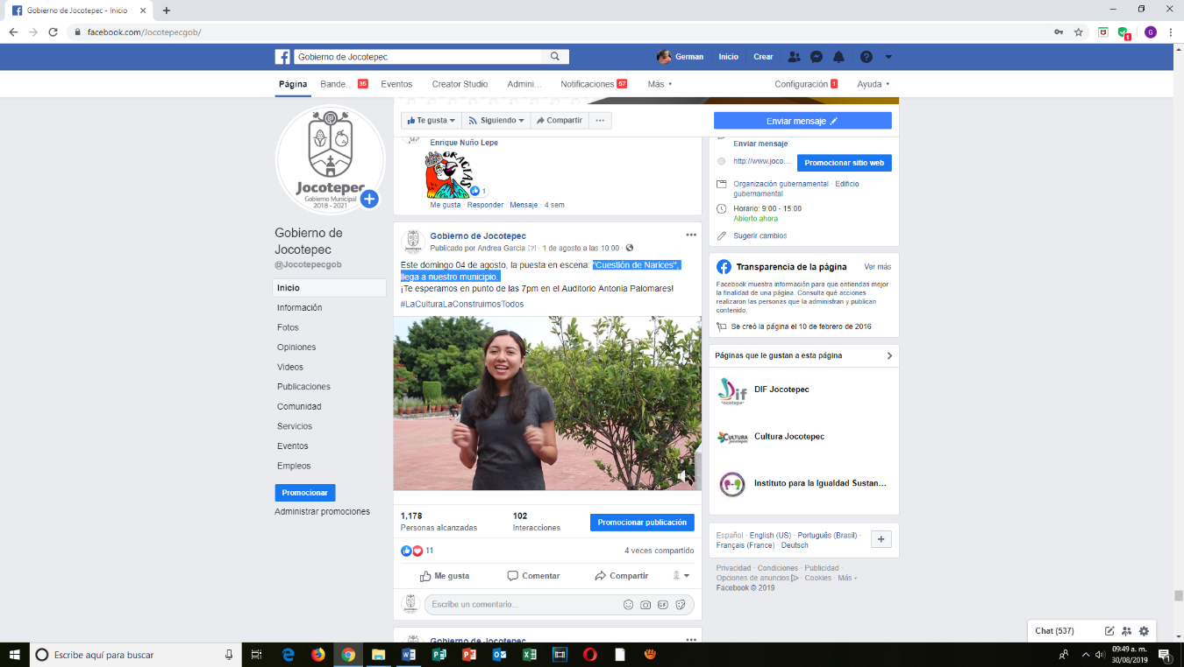
- 01 DE AGOSTO DE 2019
"Cuestión de Narices", llega a nuestro municipio.

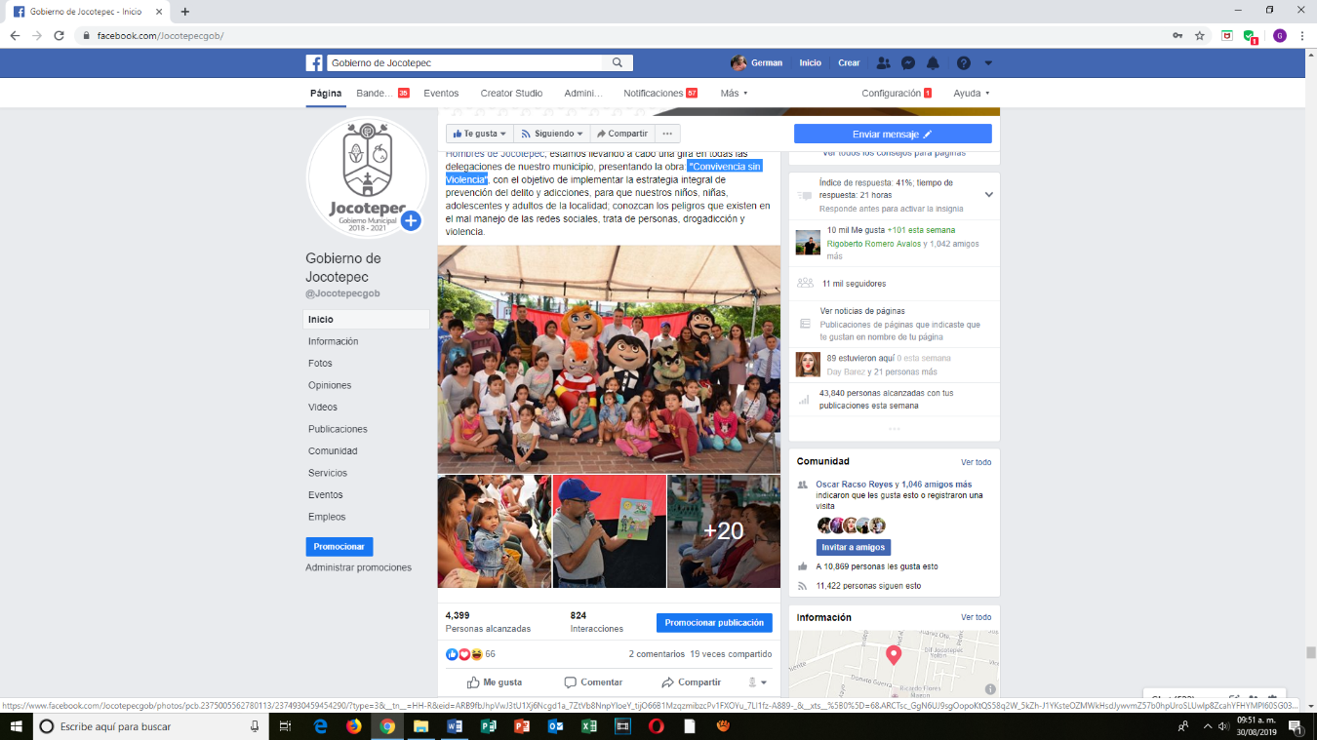
- 01 DE AGOSTO DE 2019
"Convivencia sin Violencia".

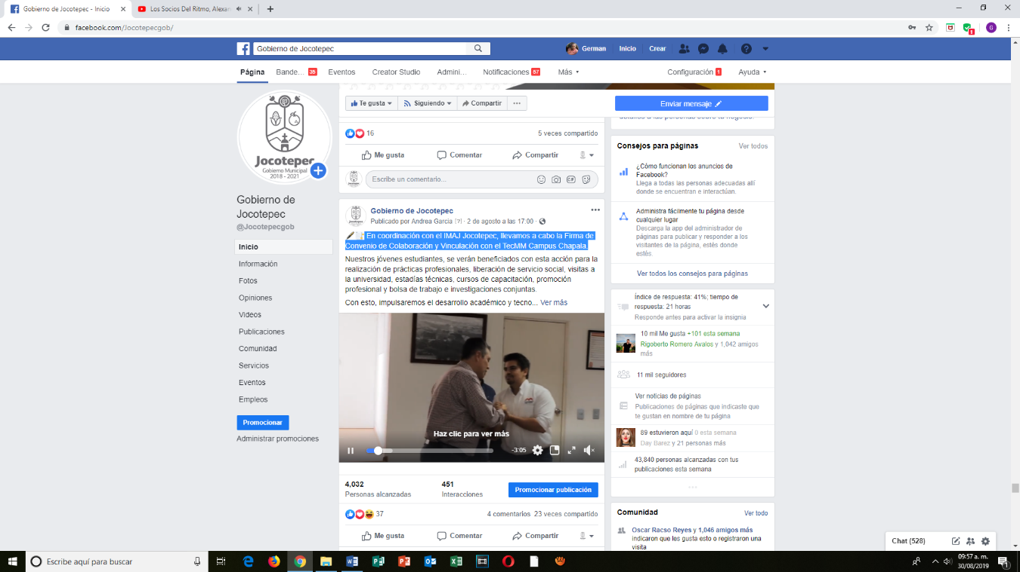
- 02 DE AGOSTO DE 2019
En coordinación con el IMAJ Jocotepec, llevamos a cabo la Firma
de Convenio de Colaboración y Vinculación con el TecMM Campus Chapala.

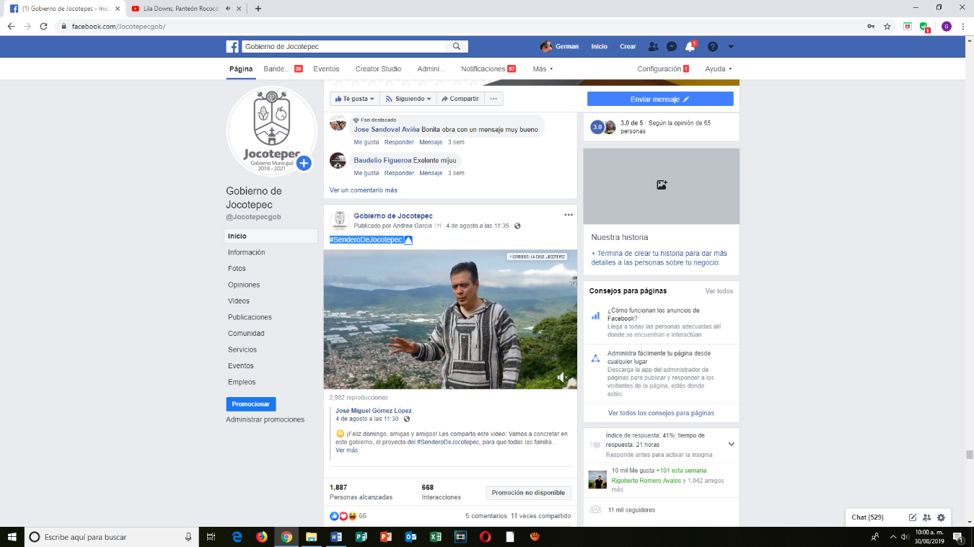
- 04 DE AGOSTO DE 2019
#SenderoDeJocotepec ⛰

- 06 DE AGOSTO DE 2019
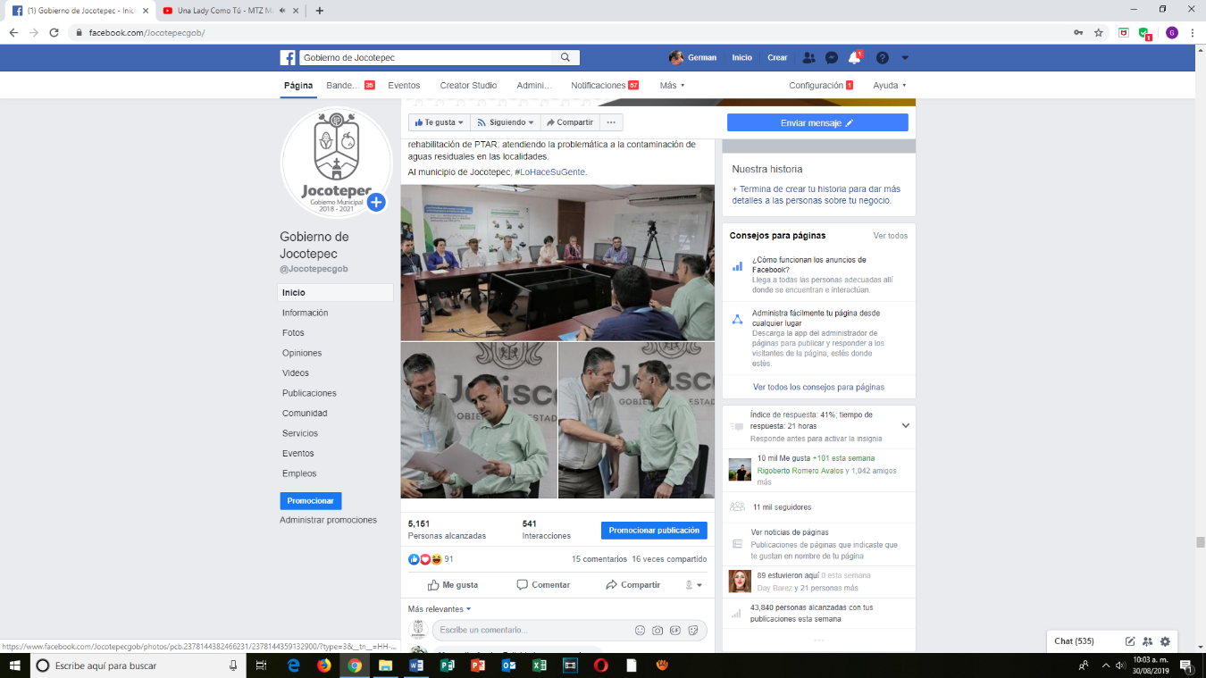
Hemos logrado un gran avance para nuestro municipio, SADER Jalisco aprobó nuestra solicitud de apoyo en el Programa de Fortalecimiento para el Tratamiento de Aguas Residuales.


- 07 DE AGOSTO 2019
El maltrato animal en Jocotepec es un delito. #Denúncialo:

- 08 DE AGOSTO 2019
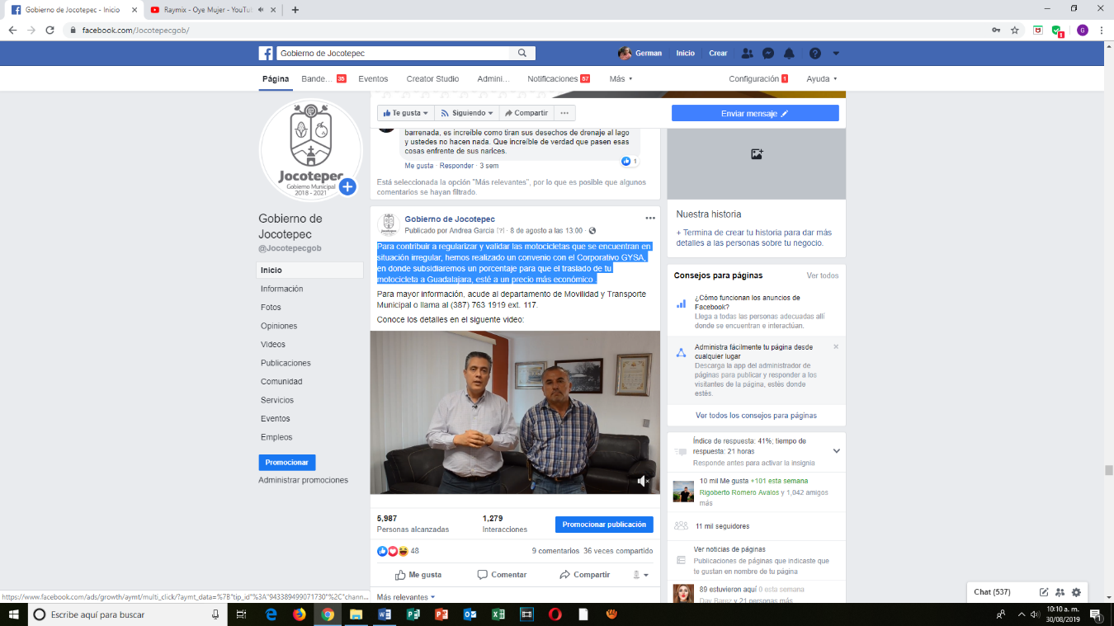
Para contribuir a regularizar y validar las motocicletas que se encuentran en situación irregular, hemos realizado un convenio con el Corporativo GYSA, en donde subsidiaremos un porcentaje para que el traslado de tu motocicleta a Guadalajara, esté a un precio más económico.

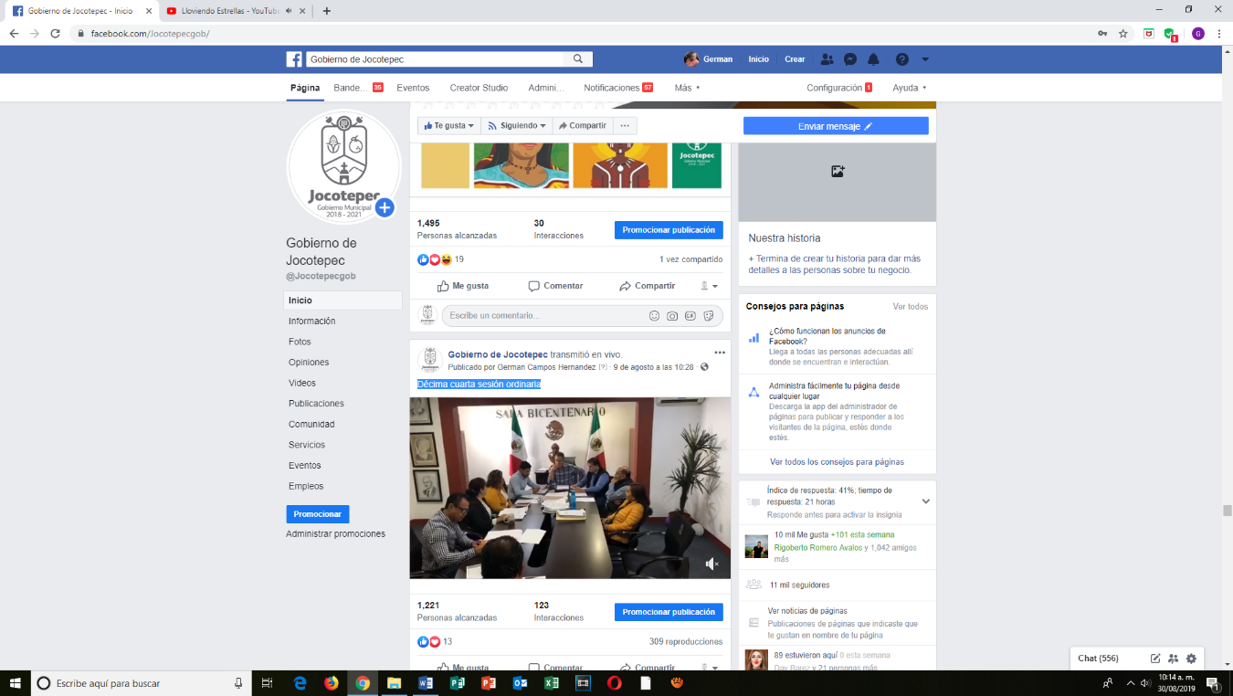
- 09 DE AGOSTO 2019
Décima cuarta sesión ordinaria

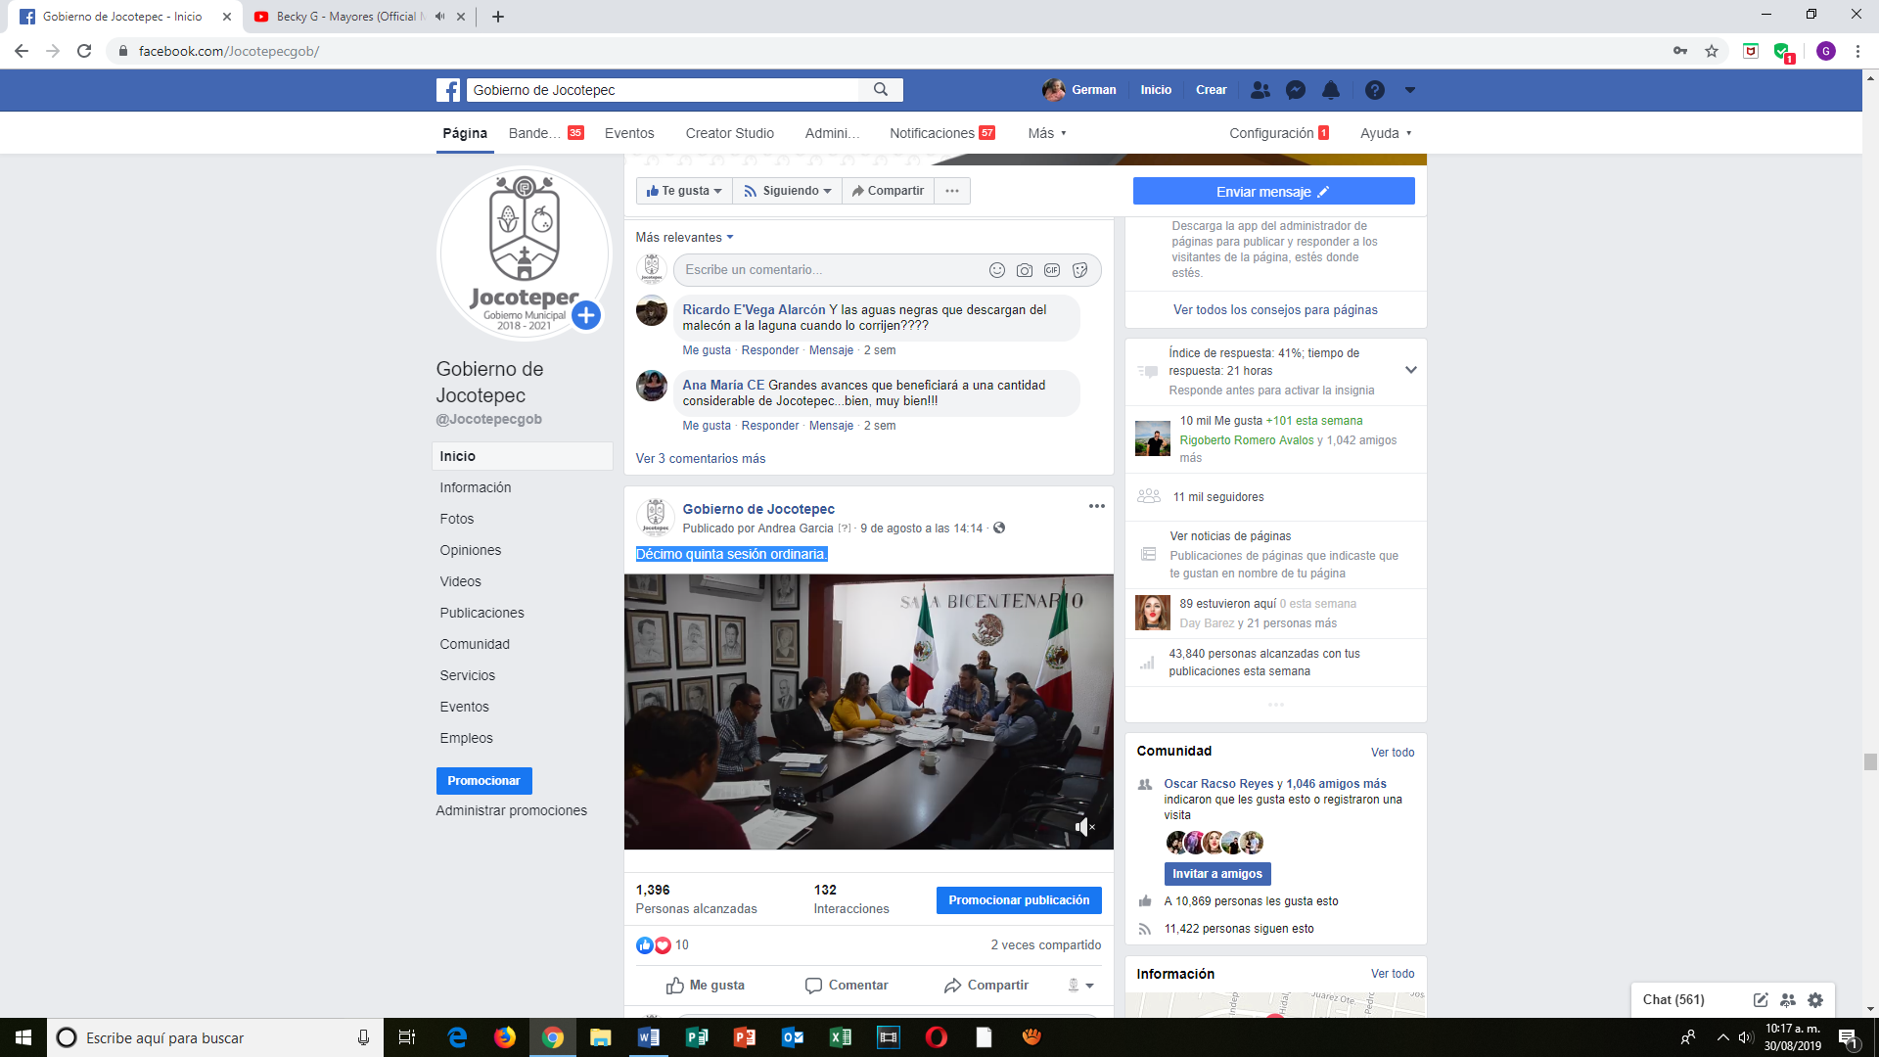
- 09 DE AGOSTO 2019
Décimo quinta sesión ordinaria.

- 09 DE AGOSTO 2019
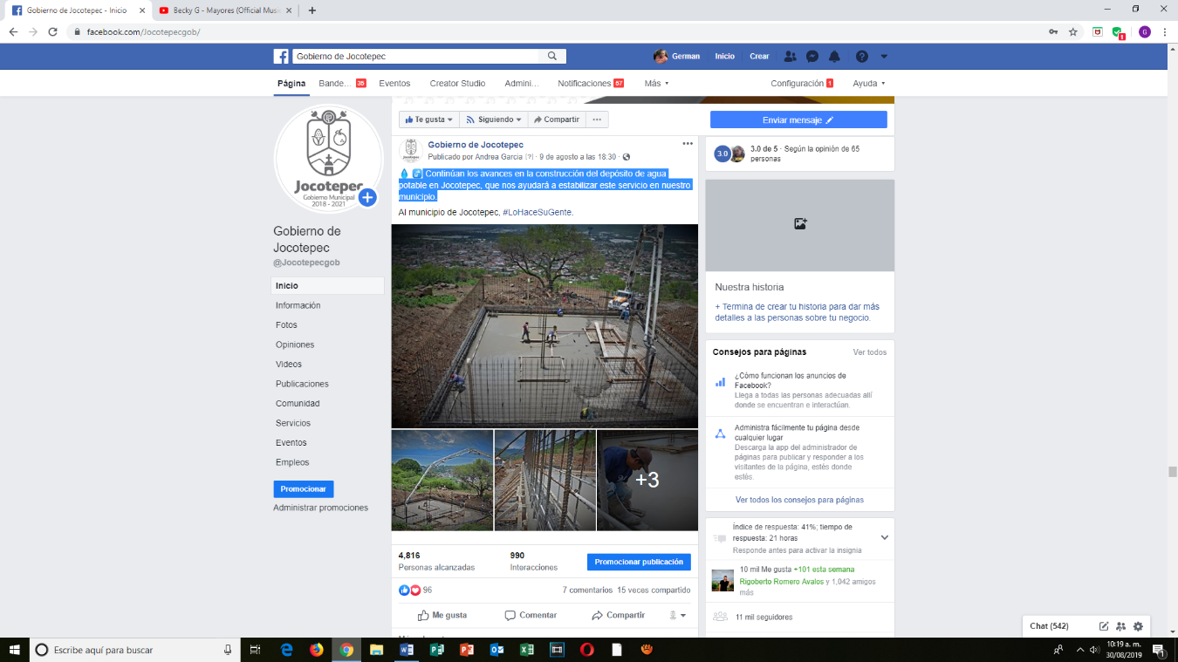
Continúan los avances en la construcción del depósito de agua potable en Jocotepec, que nos ayudará a estabilizar este servicio en nuestro municipio.

- 10 DE AGOSTO 2019
¡Ven y conoce nuestro municipio!
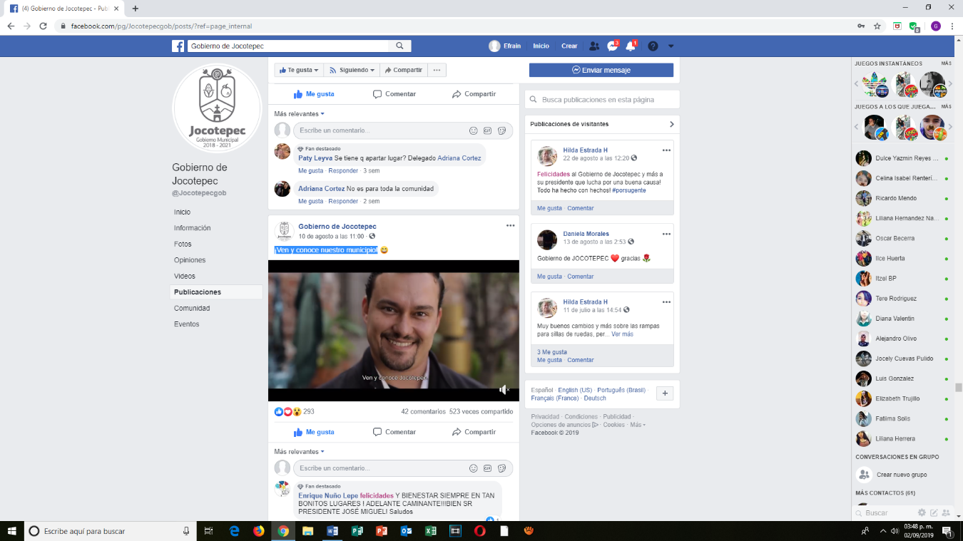

- 11 DE AGOSTO 2019
Te compartimos estas imágenes de los momentos que vivimos en la Obra de Teatro, "Cuestión de Narices".
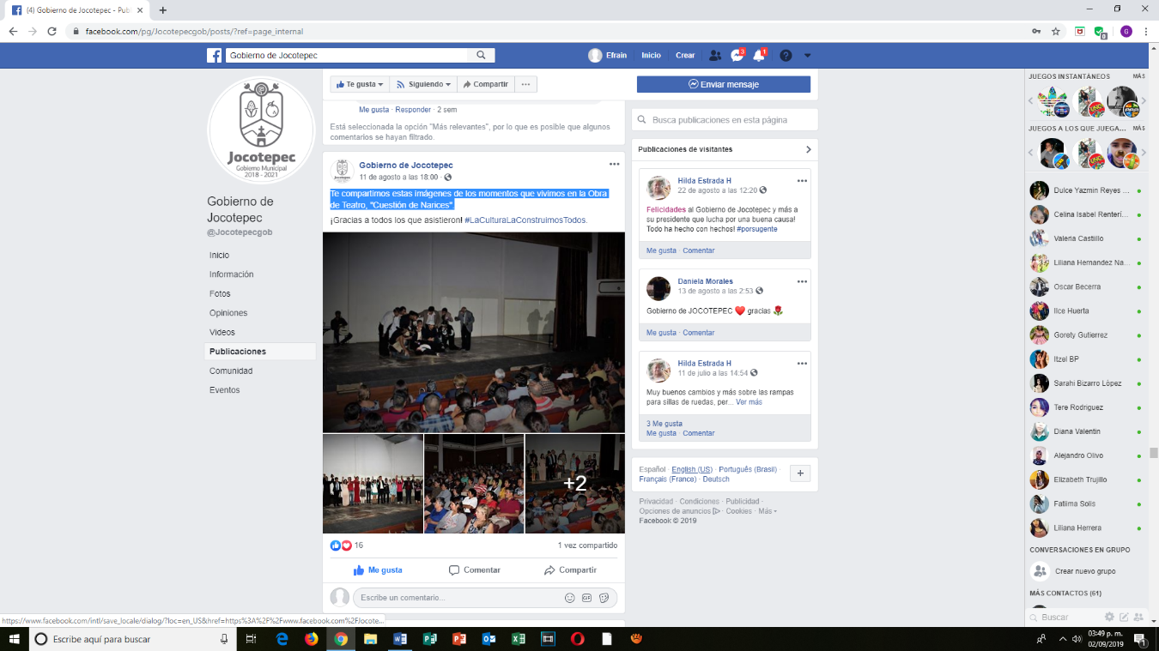

- 12 DE AGOSTO 2019
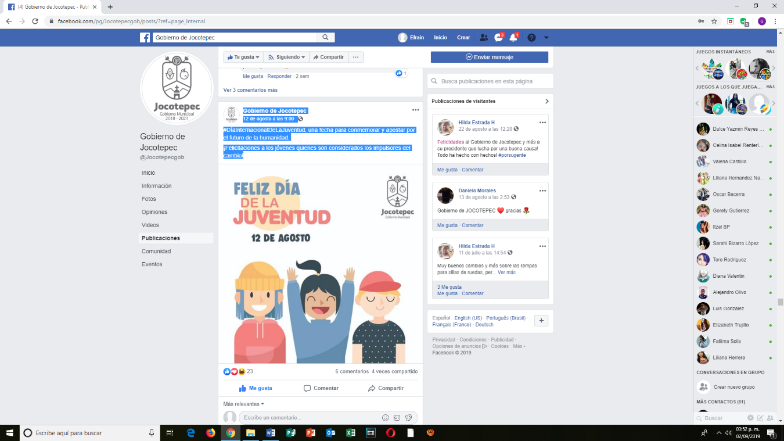
#DíaInternacionalDeLaJuventud, una fecha para conmemorar y apostar por el futuro de la humanidad.

- 12 DE AGOSTO 2019
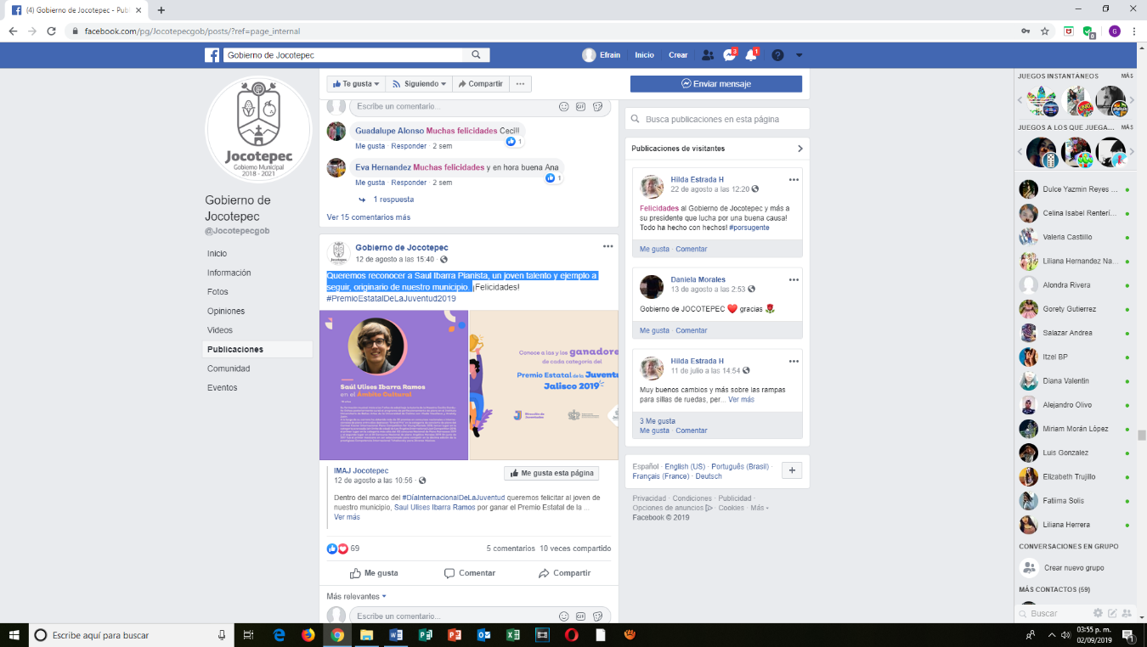
Queremos reconocer a Saul Ibarra Pianista, un joven talento y ejemplo a seguir, originario de nuestro municipio.

- 12 DE AGOSTO 2019
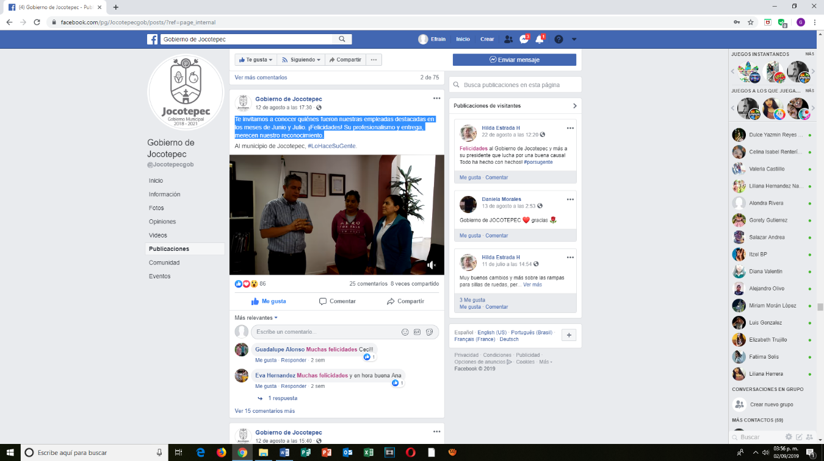
Te invitamos a conocer quiénes fueron nuestras empleadas destacadas en los meses de Junio y Julio. ¡Felicidades! Su profesionalismo y entrega, merecen nuestro reconocimiento.

- 13 DE AGOSTO 2019
Cada una de nuestras comunidades tiene un elemento que le caracteriza y le da identidad. Lamentablemente el árbol conocido como el “Zalate”, en Nextipac, no resistió a la tormenta que se presentó anoche y sufrió daños irreversibles.
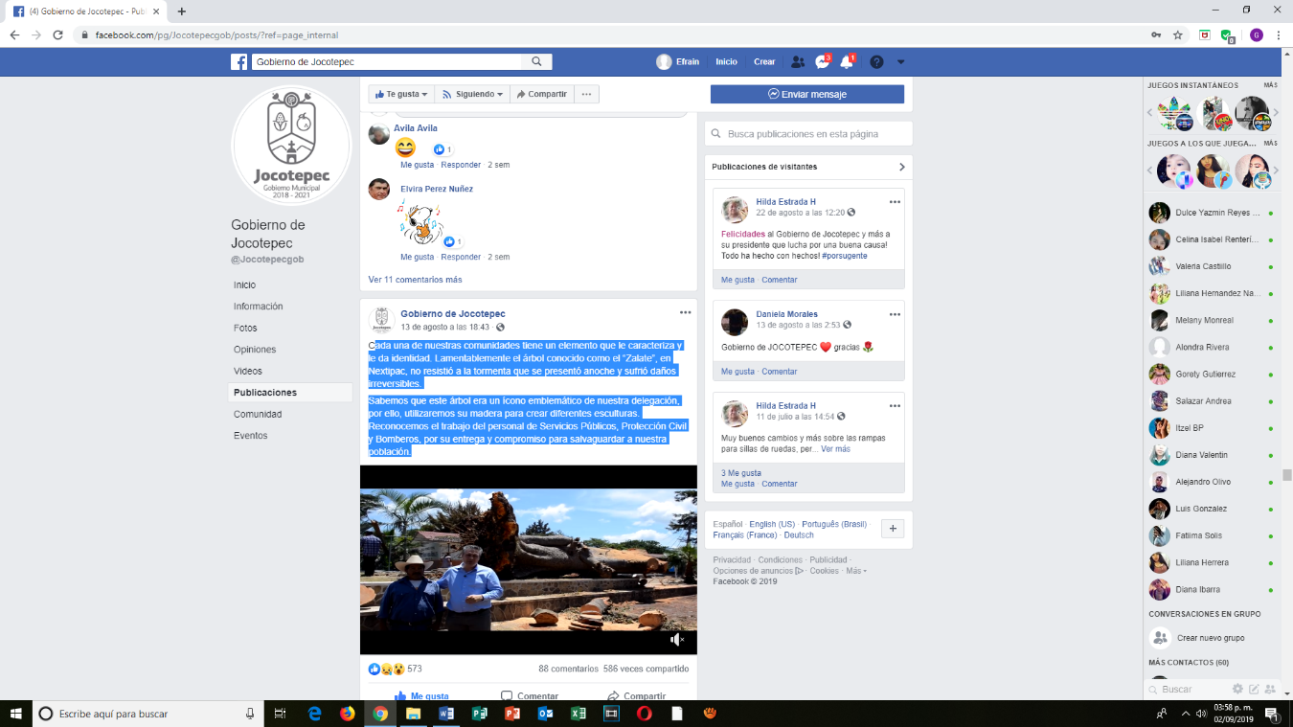
Sabemos que este árbol era un ícono emblemático de nuestra delegación, por ello, utilizaremos su madera para crear diferentes esculturas. Reconocemos el trabajo del personal de Servicios Públicos, Protección Civil y Bomberos, por su entrega y compromiso para salvaguardar a nuestra población.

- 14 DE AGOSTO 2019
Gran Presentación: #SeñoritaJocotepec2019 ¡Ven y apoya a tu favorita!
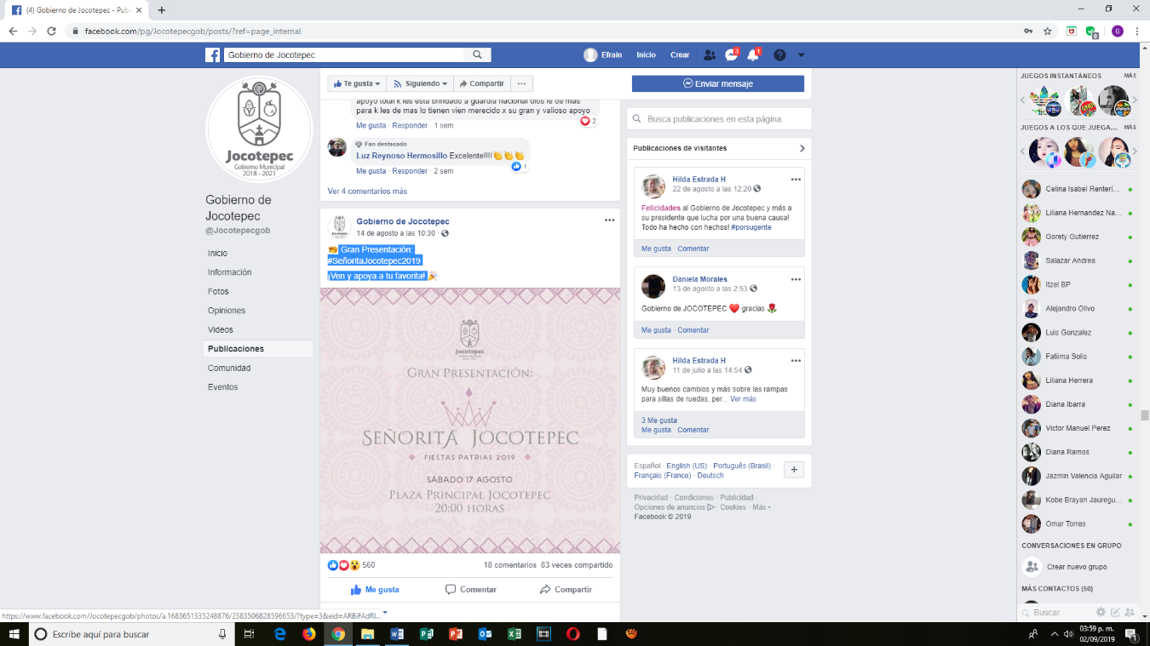

- 14 DE AGOSTO 2019
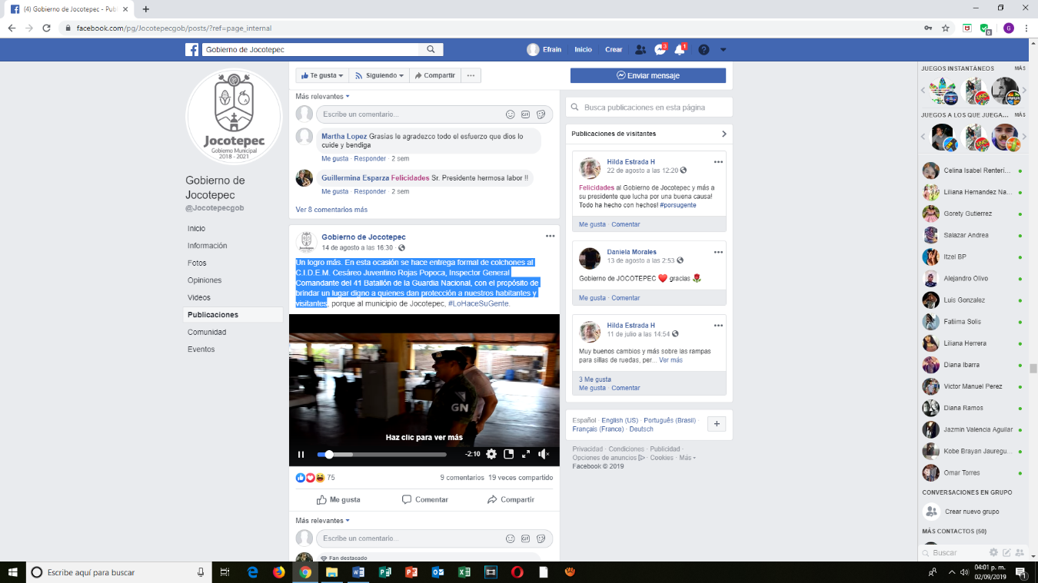
Un logro más. En esta ocasión se hace entrega formal de colchones al C.I.D.E.M. Cesáreo Juventino Rojas Popoca, Inspector General Comandante del 41 Batallón de la Guardia Nacional, con el propósito de brindar un lugar digno a quienes dan protección a nuestros habitantes y visitantes.

- 15 DE AGOSTO 2019
Seguimos trabajando con el módulo de maquinaria, adecuando los caminos saca cosecha y algunas calles de nuestro municipio, como la colonia Magisterial; que tenía más de 20 años olvidada.
A la fecha, llevamos más de 60 kilómetros lineales rehabilitados, lo que nos coloca en el 1 primer lugar a nivel estatal del programa #ATodaMáquina.
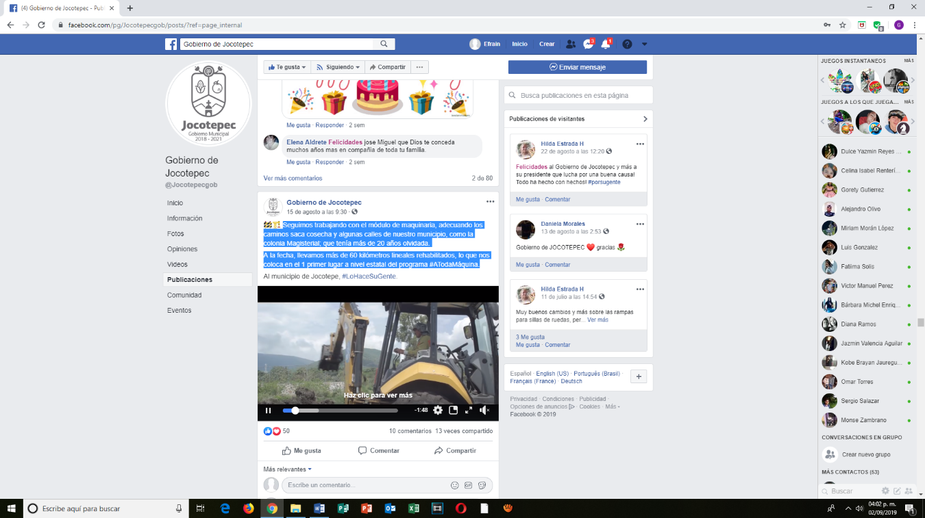

- 15 DE AGOSTO 2019
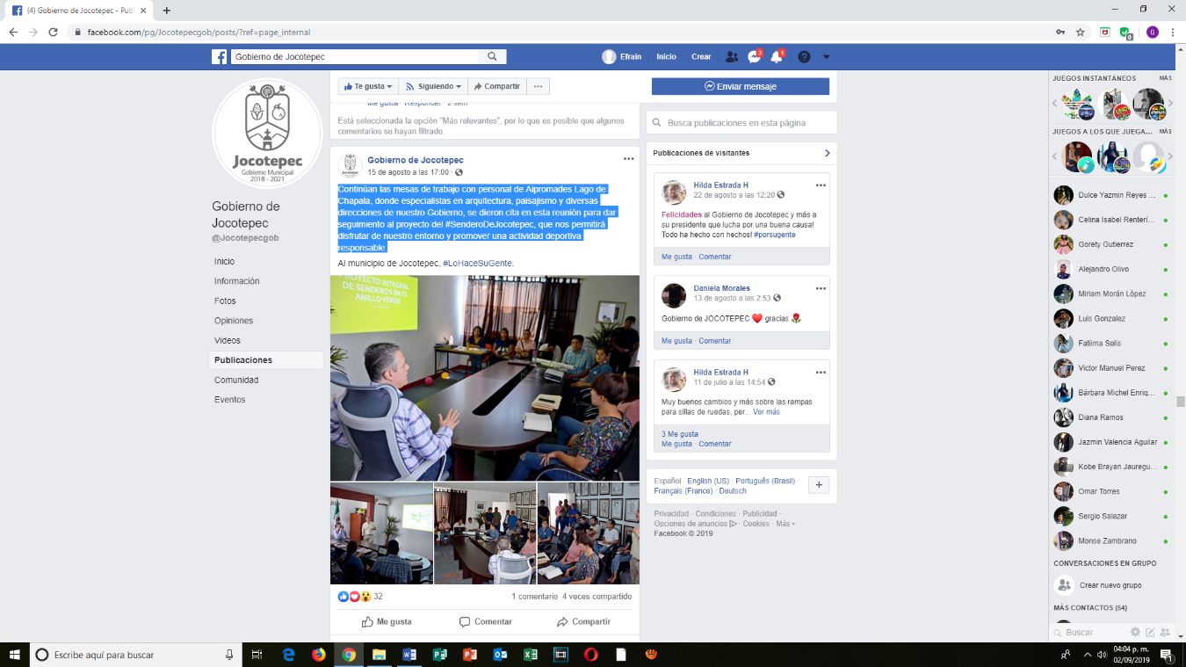
Continúan las mesas de trabajo con personal de Aipromades Lago de Chapala, donde especialistas en arquitectura, paisajismo y diversas direcciones de nuestro Gobierno, se dieron cita en esta reunión para dar seguimiento al proyecto del #SenderoDeJocotepec, que nos permitirá disfrutar de nuestro entorno y promover una actividad deportiva responsable.

- 16 DE AGOSTO 2019
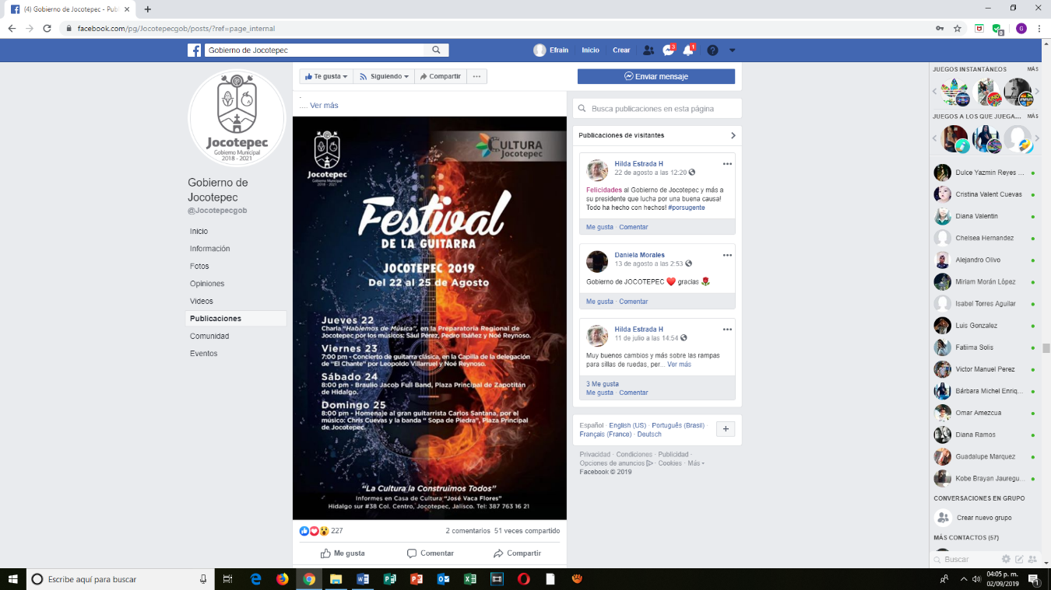
Te invitamos a conocer nuestro programa general del#FestivalDeLaGuitarra en Jocotepec.

- 16 DE AGOSTO 2019
Trabajando en los últimos detalles para la Gran Presentación de #SeñoritaJocotepec2019.
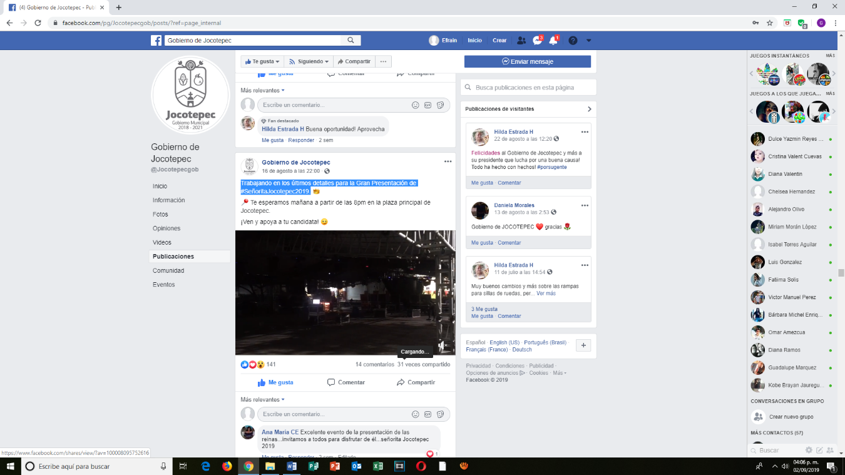

- 17 DE AGOSTO 2019
Próximamente: #CiudadanosEjemplares, porque ustedes son nuestra inspiración.
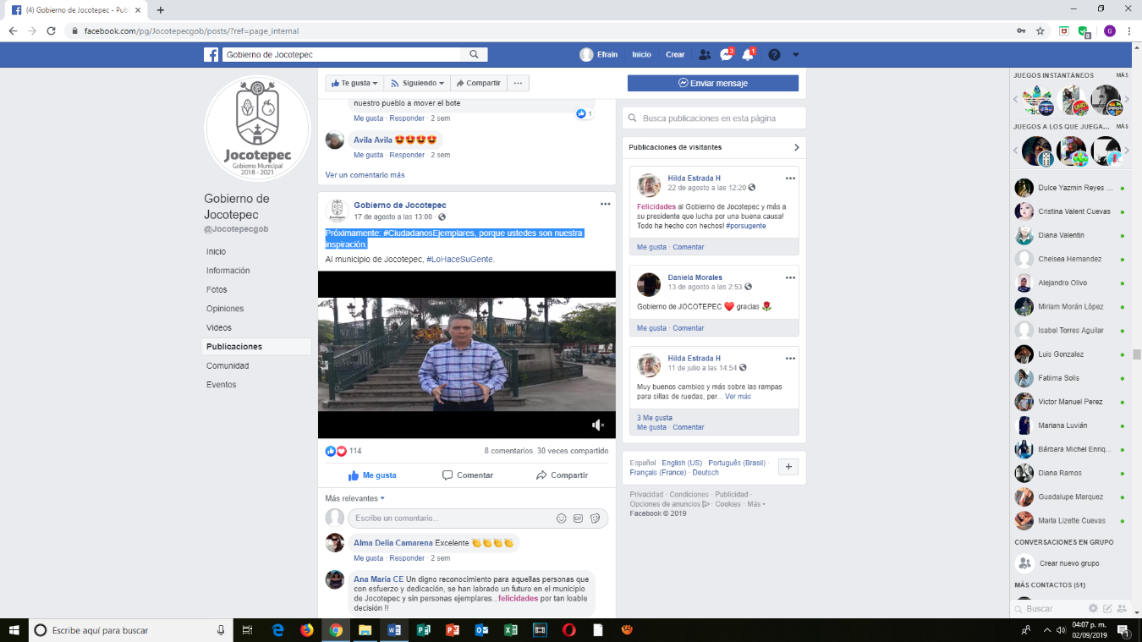

- 17 DE AGOSTO 2019
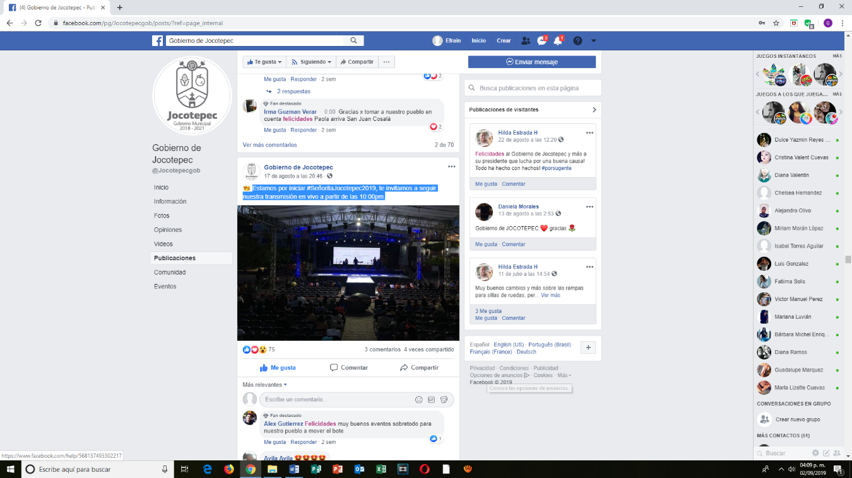
Estamos por iniciar #SeñoritaJocotepec2019, te invitamos a seguir nuestra transmisión en vivo a partir de las 10:00pm.

- 17 DE AGOSTO 2019
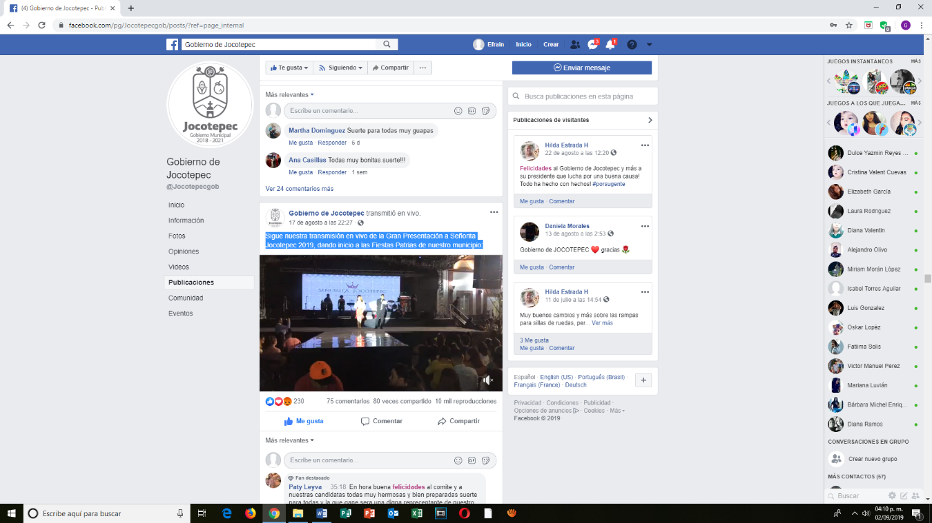
Sigue nuestra transmisión en vivo de la Gran Presentación a Señorita Jocotepec 2019, dando inicio a las Fiestas Patrias de nuestro municipio:

- 18 DE AGOSTO 2019
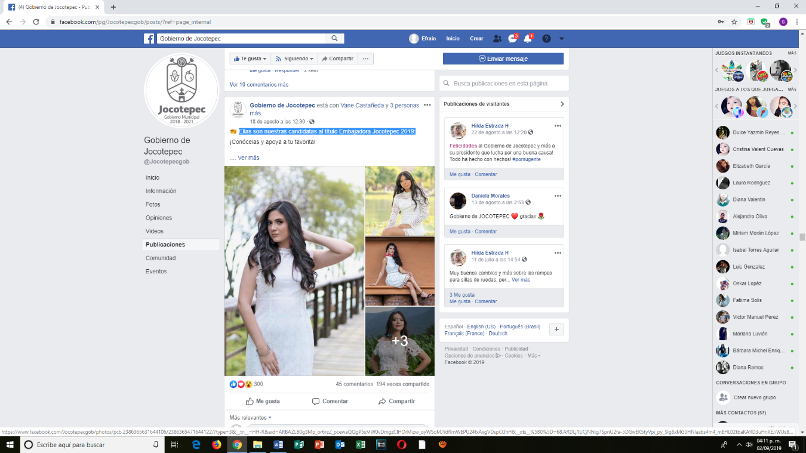
Ellas son nuestras candidatas al título Embajadora Jocotepec 2019:

- 18 DE AGOSTO 2019
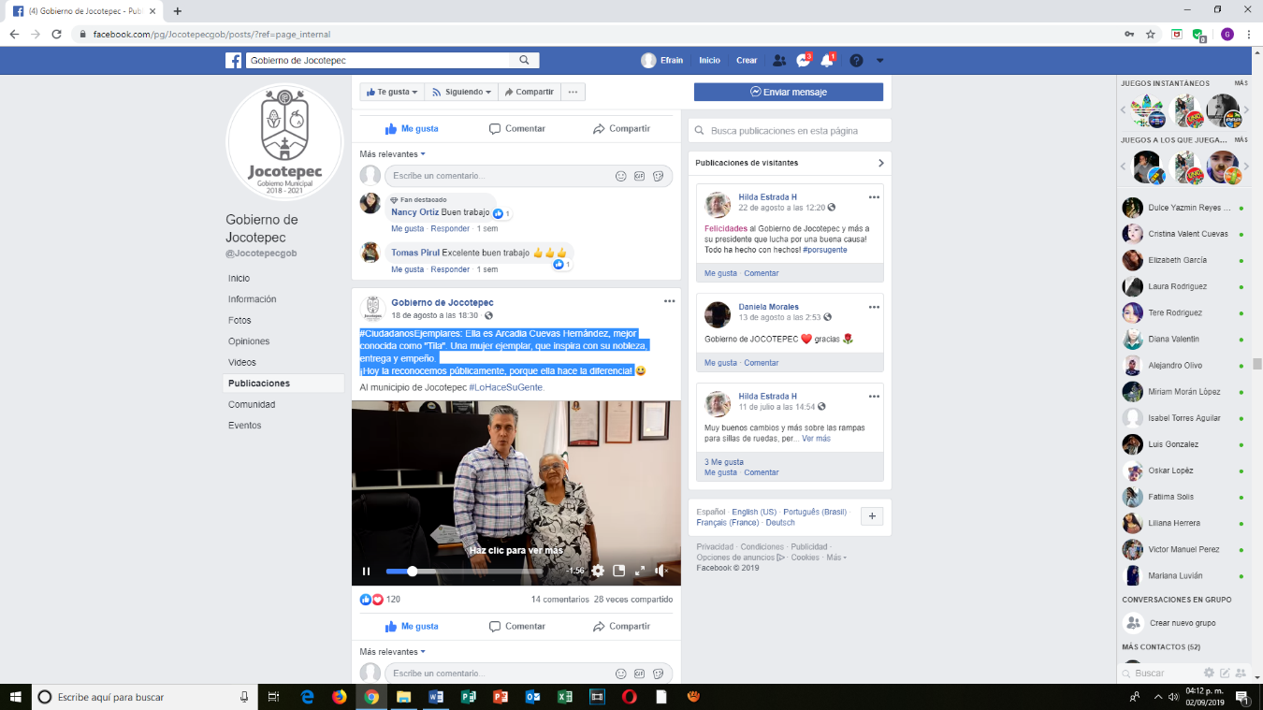
#CiudadanosEjemplares: Ella es Arcadia Cuevas Hernández, mejor conocida como "Tila". Una mujer ejemplar, que inspira con su nobleza, entrega y empeño.
¡Hoy la reconocemos públicamente, porque ella hace la diferencia!

- 18 DE AGOSTO 2019
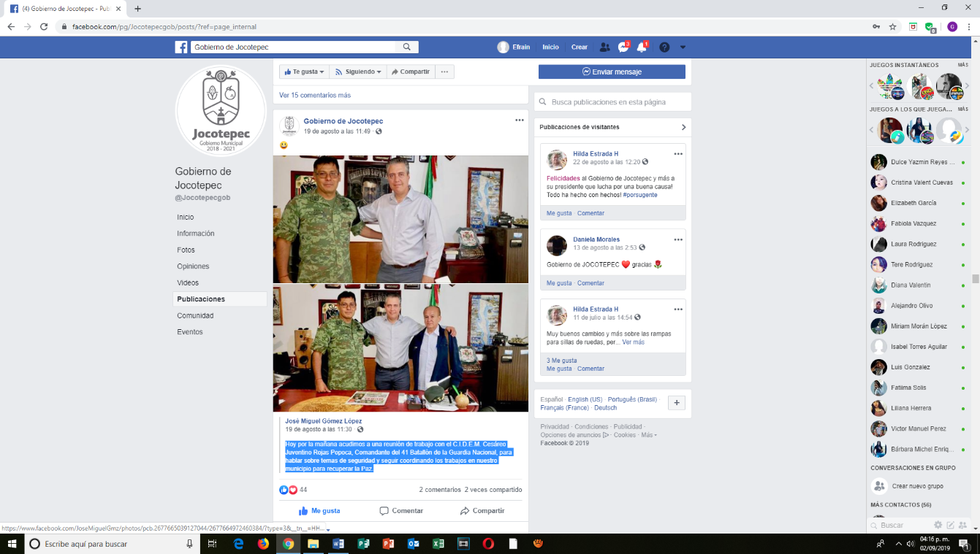
Hoy por la mañana acudimos a una reunión de trabajo con el C.I.D.E.M. Cesáreo Juventino Rojas Popoca, Comandante del 41 Batallón de la Guardia Nacional, para hablar sobre temas de seguridad y seguir coordinando los trabajos en nuestro municipio para recuperar la Paz.

- 19 DE AGOSTO 2019
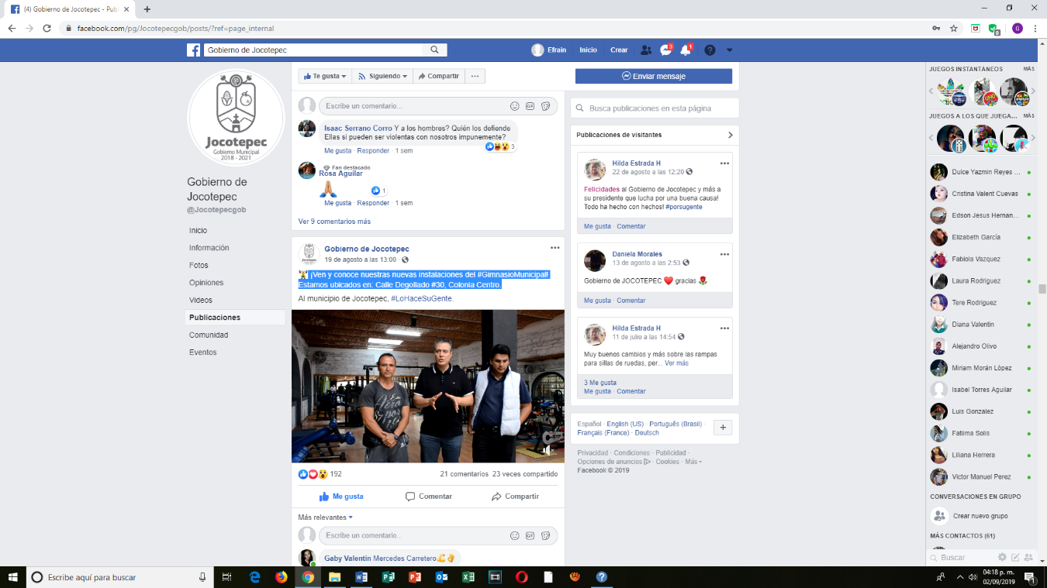
¡Ven y conoce nuestras nuevas instalaciones del #GimnasioMunicipal!
Estamos ubicados en: Calle Degollado #30, Colonia Centro.

- 19 DE AGOSTO 2019
Esta mañana el presidente municipal Lic. José Miguel Gómez López, asistió a la sesión de reinstalación del Sistema Estatal para Prevenir, Atender y Erradicar la Violencia contra las Mujeres; en donde firmó, junto a los presidentes de todos los municipios de Jalisco, el Acuerdo por la Vida y la Seguridad de las Mujeres Jaliscienses.
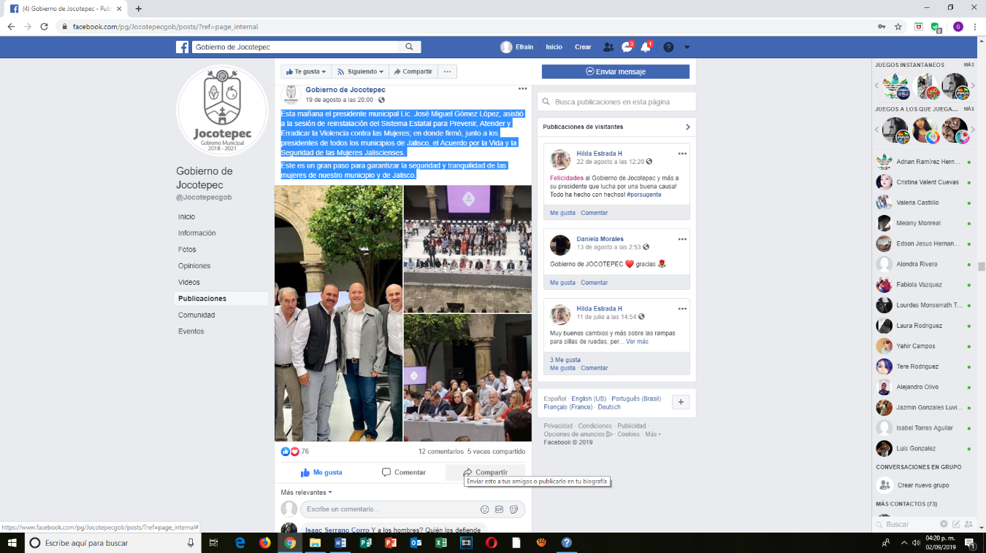
Este es un gran paso para garantizar la seguridad y tranquilidad de las mujeres de nuestro municipio y de Jalisco.

- 21 DE AGOSTO 2019
El reto en Jocotepec, es trabajar con las escuelas a través de prácticas ecológicas donde los estudiantes logren conectarse con su entorno y puedan convertirse en agentes de desarrollo sustentable.
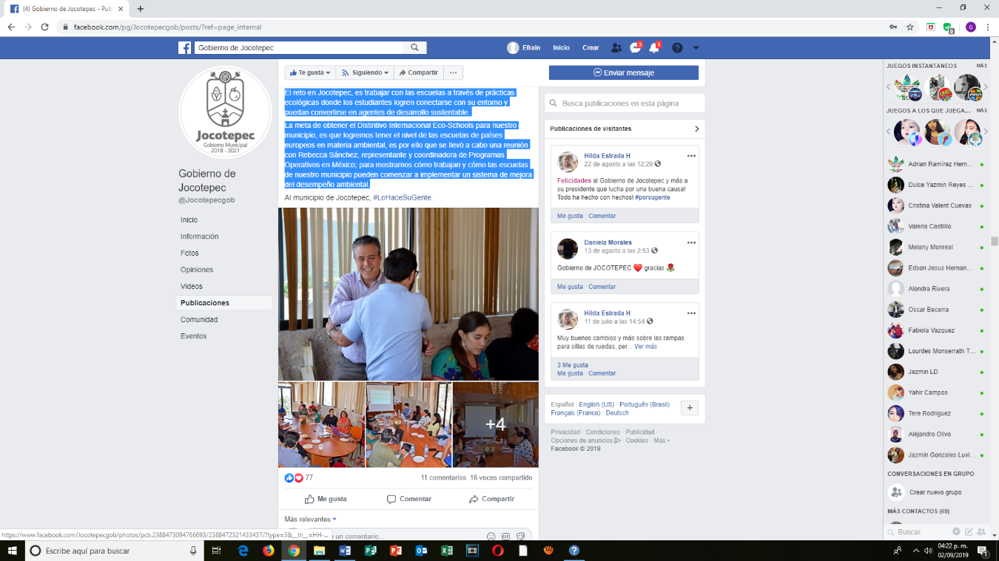
La meta de obtener el Distintivo Internacional Eco-Schools para nuestro municipio, es que logremos tener el nivel de las escuelas de países europeos en materia ambiental, es por ello que se llevó a cabo una reunión con Rebecca Sánchez, representante y coordinadora de Programas Operativos en México; para mostrarnos cómo trabajan y cómo las escuelas de nuestro municipio pueden comenzar a implementar un sistema de mejora del desempeño ambiental.

- 22 DE AGOSTO 2019
Si quieres construir, ampliar o remodelar tu casa:
¡Esta convocatoria es para ti!
Inscríbete. Contamos con apoyos en material o en efectivo.
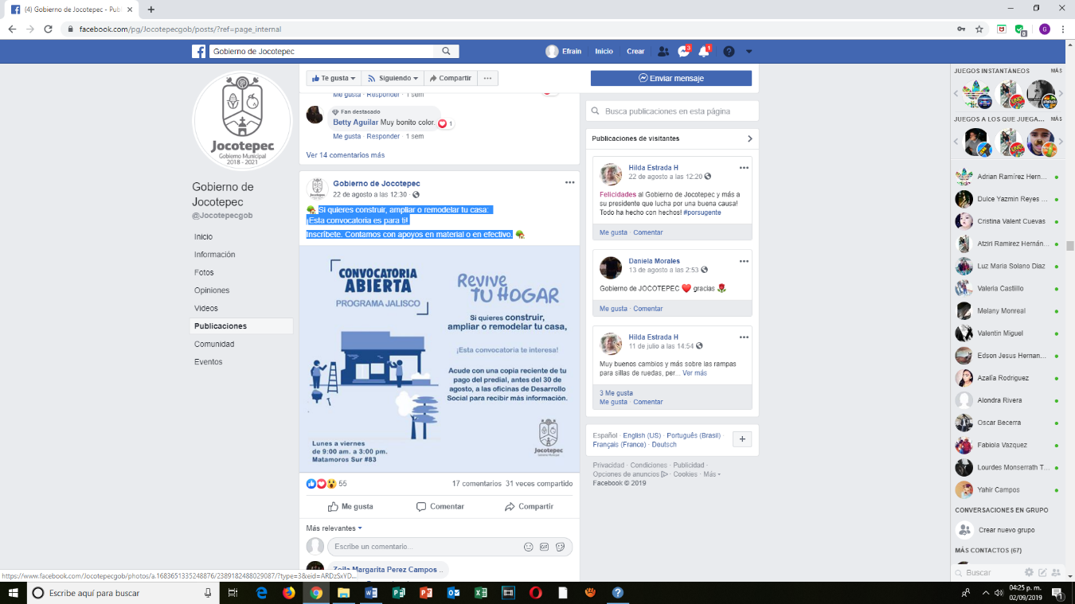

- 22 DE AGOSTO 2019
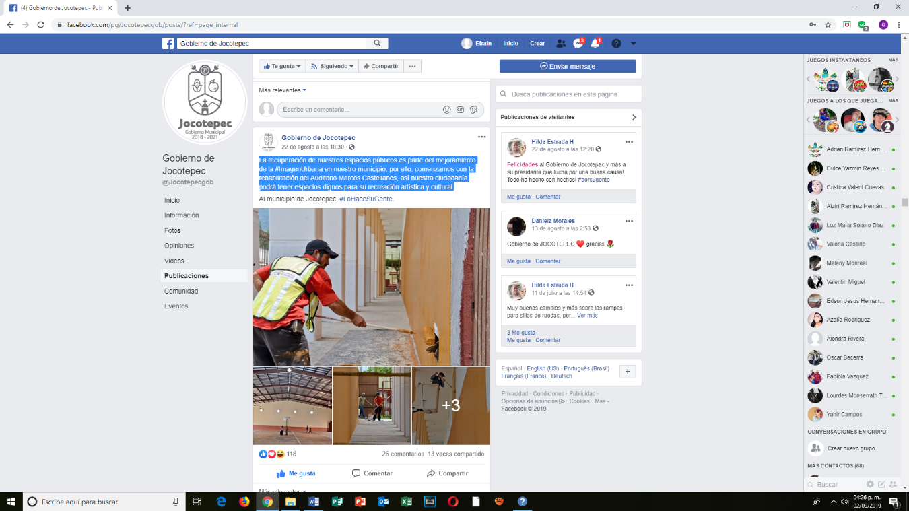
La recuperación de nuestros espacios públicos es parte del mejoramiento de la #ImagenUrbana en nuestro municipio, por ello, comenzamos con la rehabilitación del Auditorio Marcos Castellanos, así nuestra ciudadanía podrá tener espacios dignos para su recreación artística y cultural.

- 23 DE AGOSTO 2019
Te invitamos a participar en los programas de "Desarrollo Empresarial, Desarrollo y Fortalecimiento Empresarial", del INADEM.
Acércate a la dirección de promoción económica y conoce los apoyos que tenemos para ti.
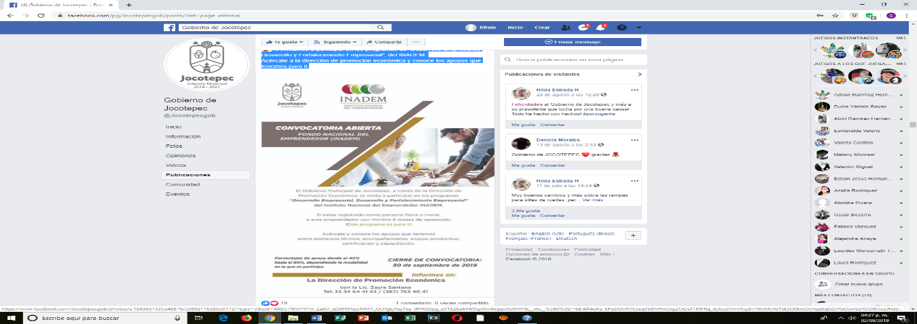

- 23 DE AGOSTO 2019
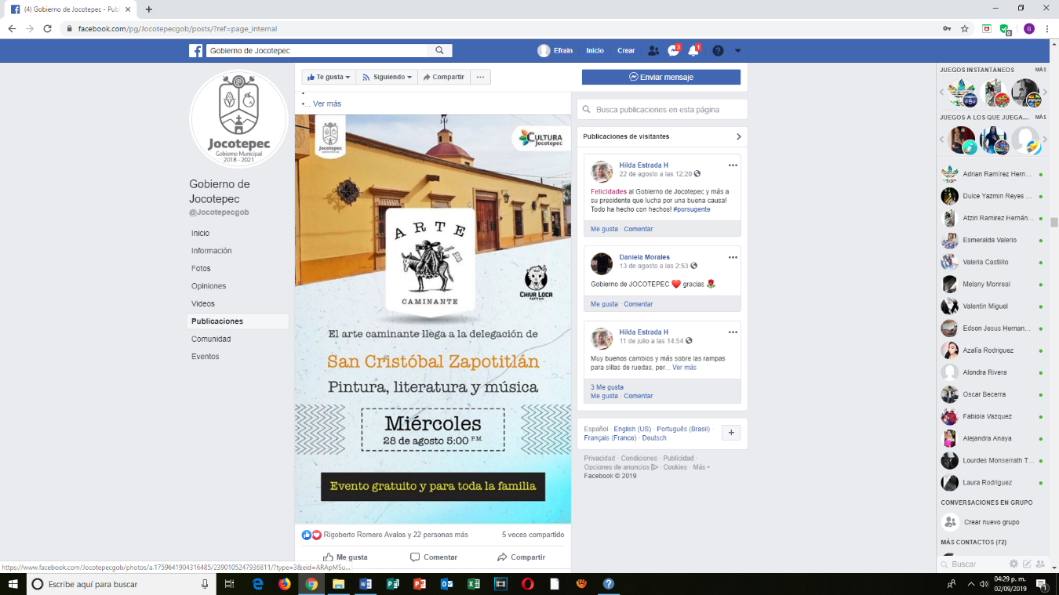
La experiencia del arte caminante, con un performance totalmente en vivo, llega a la delegación de San Cristóbal Zapotitlán.

- 23 DE AGOSTO 2019
Conoce nuestro Programa General de#FiestasPatriasJocotepec2019:
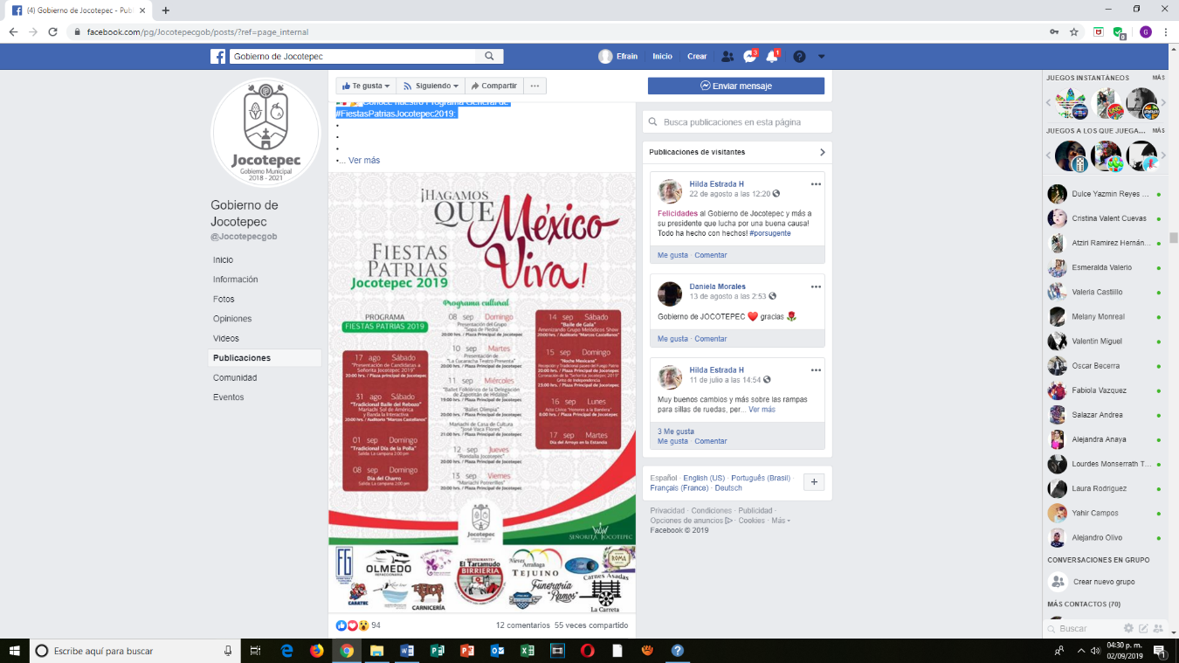

- 24 DE AGOSTO 2019
¡Excelentes noticias para todos los habitantes de El Molino!
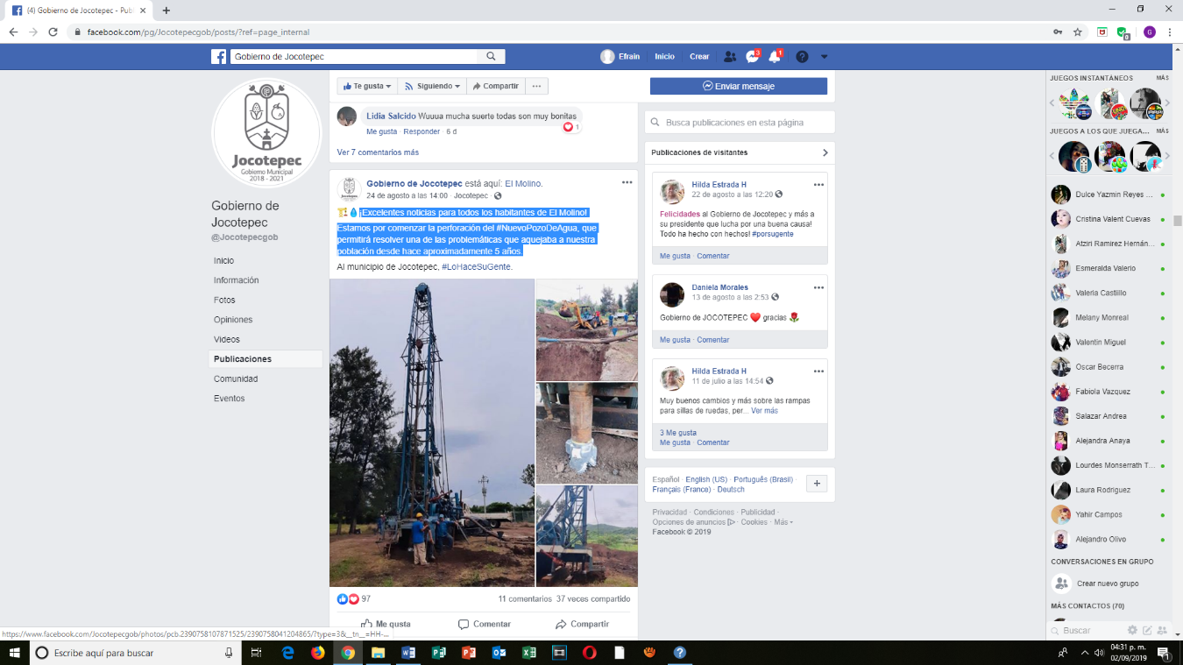
Estamos por comenzar la perforación del #NuevoPozoDeAgua, que permitirá resolver una de las problemáticas que aquejaba a nuestra población desde hace aproximadamente 5 años.

- 24 DE AGOSTO 2019
Aquí te compartimos algunas imágenes de lo que se vivió en la Gran Presentación Señorita Jocotepec 2019 el pasado sábado en la plaza principal.
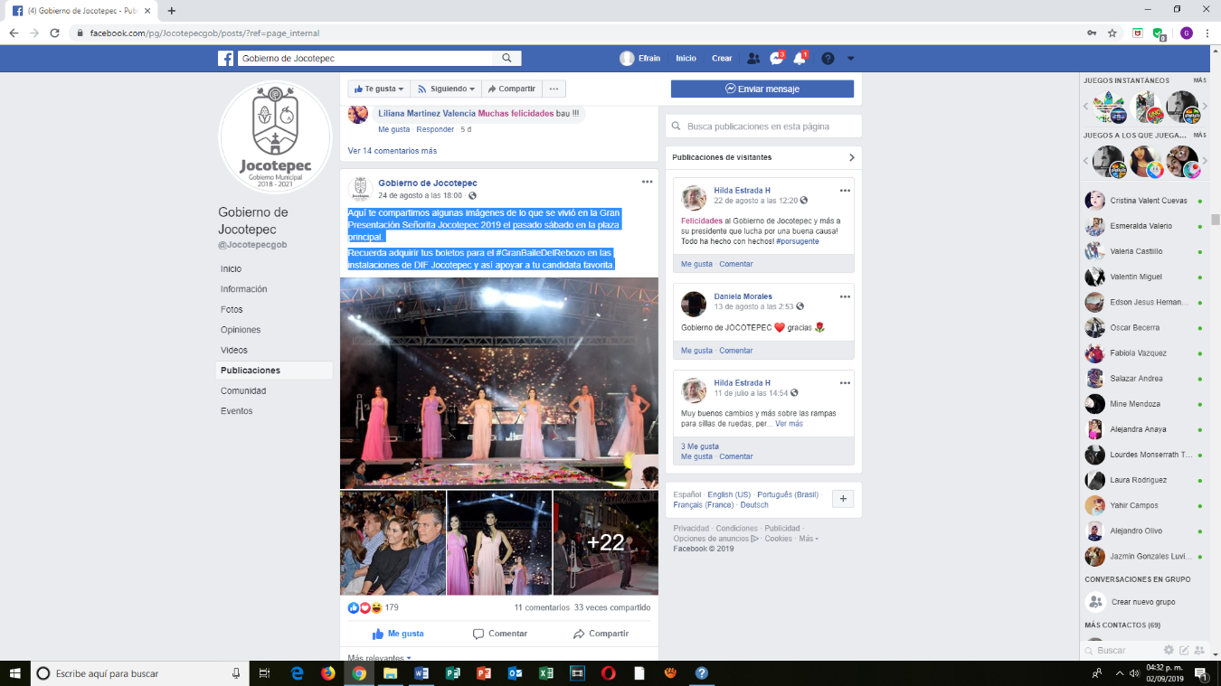
Recuerda adquirir tus boletos para el #GranBaileDelRebozo en las instalaciones de DIF Jocotepec y así apoyar a tu candidata favorita.

- 25 DE AGOSTO 2019
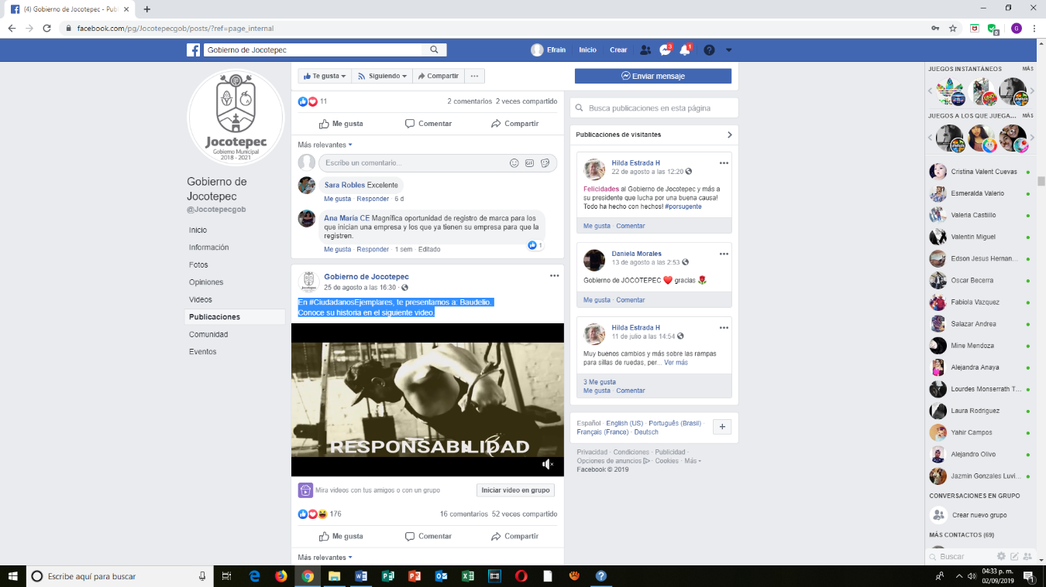
En #CiudadanosEjemplares, te presentamos a: Baudelio.
Conoce su historia en el siguiente video.

- 26 DE AGOSTO 2019
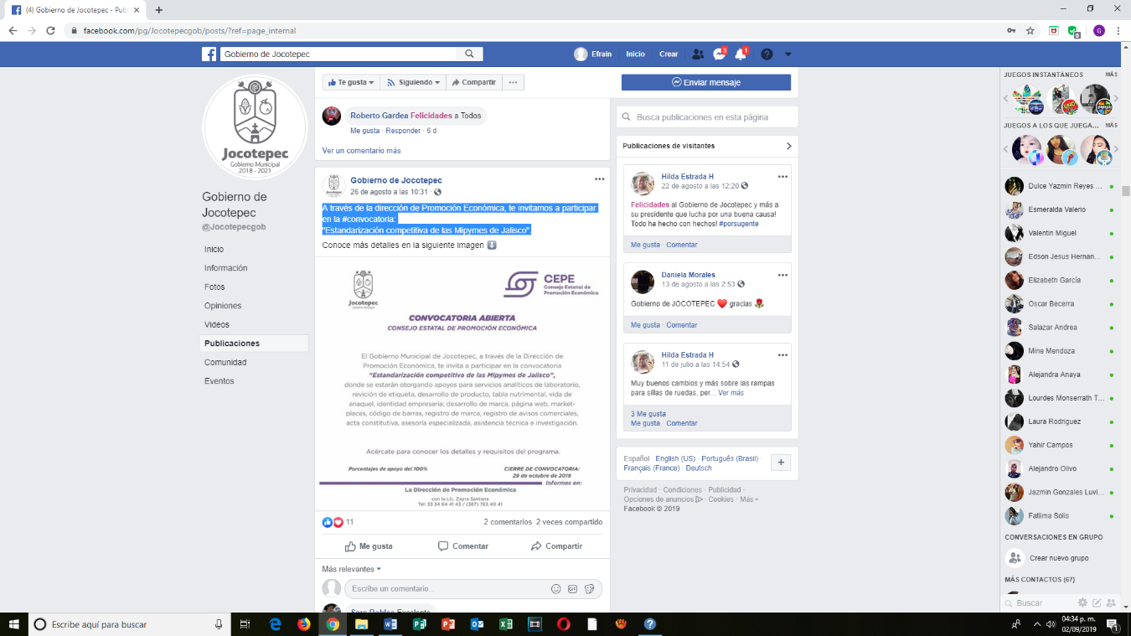
A través de la dirección de Promoción Económica, te invitamos a participar en la #convocatoria:
"Estandarización competitiva de las Mipymes de Jalisco".

- 26 DE AGOSTO 2019
Llevamos a cabo la #PresentaciónAnual de talleres impartidos en la Casa de Cultura José Vaca Flores. Es un gran orgullo saber que nuestro municipio es cuna de grandes talentos. Continuaremos promoviendo más actividades como éstas, para qué más niñas, niños, jóvenes y adultos; sean impulsores de la cultura y el arte.
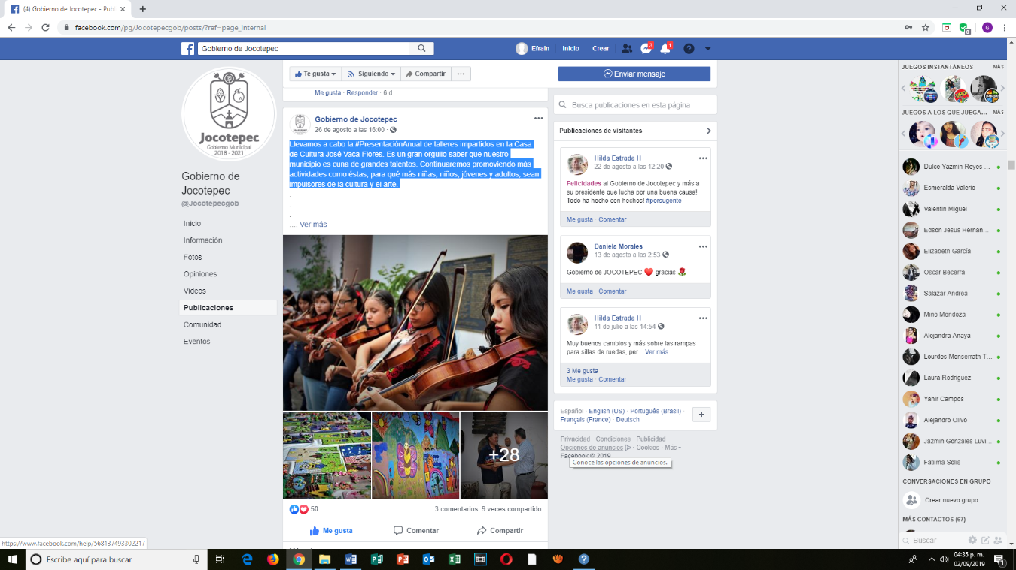

- 27 DE AGOSTO 2019

#RegistroArtesanal2019:
Si eres artesano del municipio, esta información te interesa.
¡Sé parte de los beneficios que tenemos para ti!

- 27 DE AGOSTO 2019
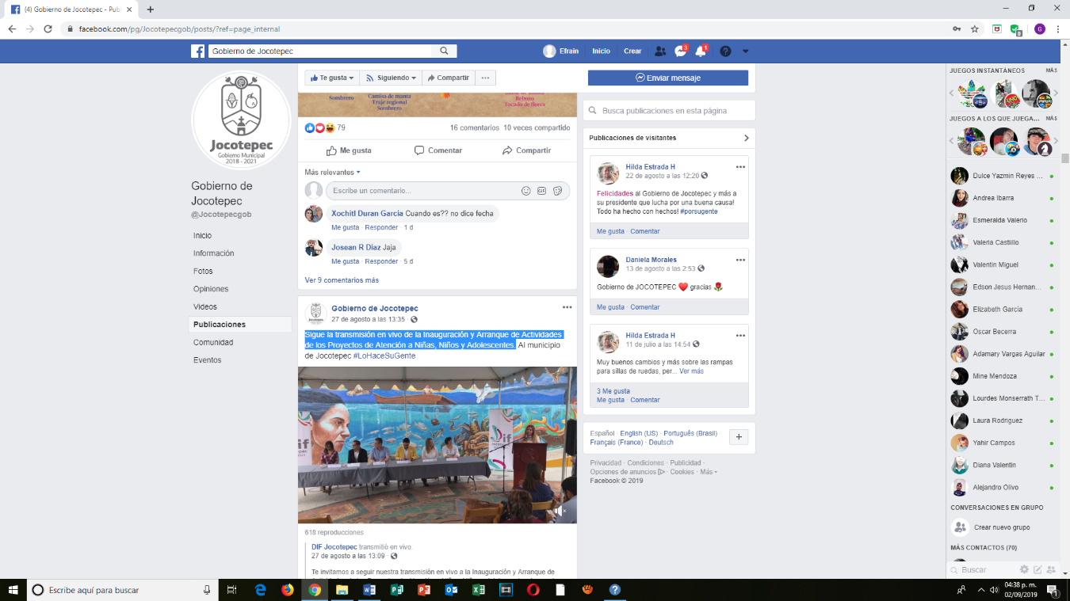
Sigue la transmisión en vivo de la Inauguración y Arranque de Actividades de los Proyectos de Atención a Niñas, Niños y Adolescentes.

- 27 DE AGOSTO 2019
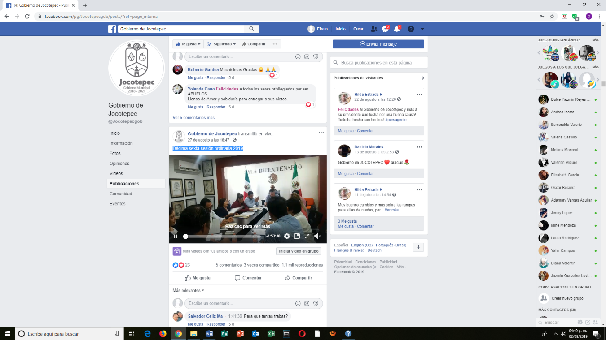
Décima sexta sesión ordinaria 2019

- 28 DE AGOSTO 2019
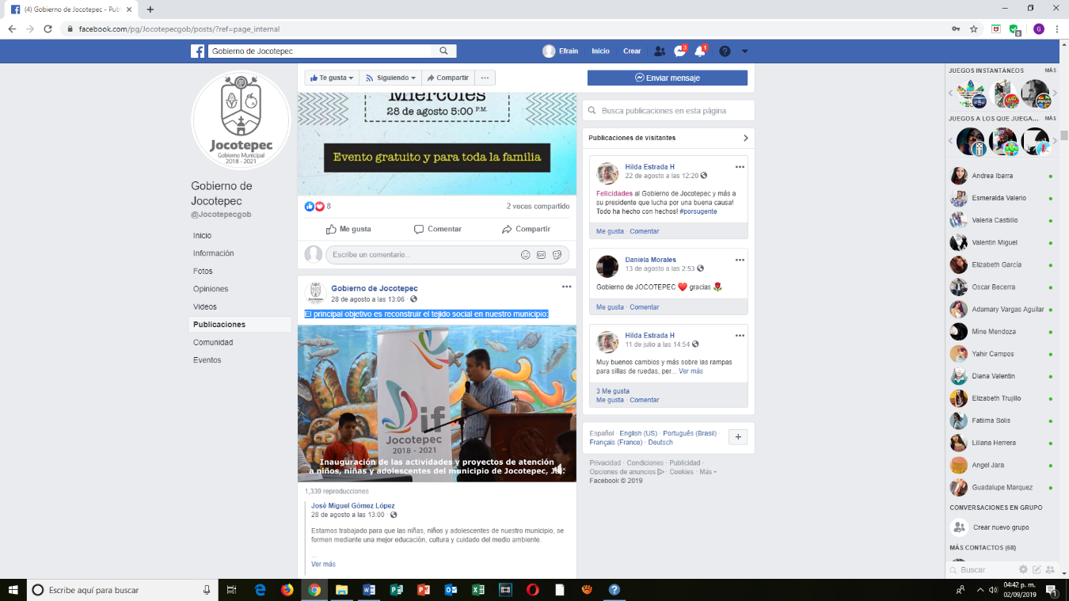
El principal objetivo es reconstruir el tejido social en nuestro municipio:

- 29 DE AGOSTO 2019
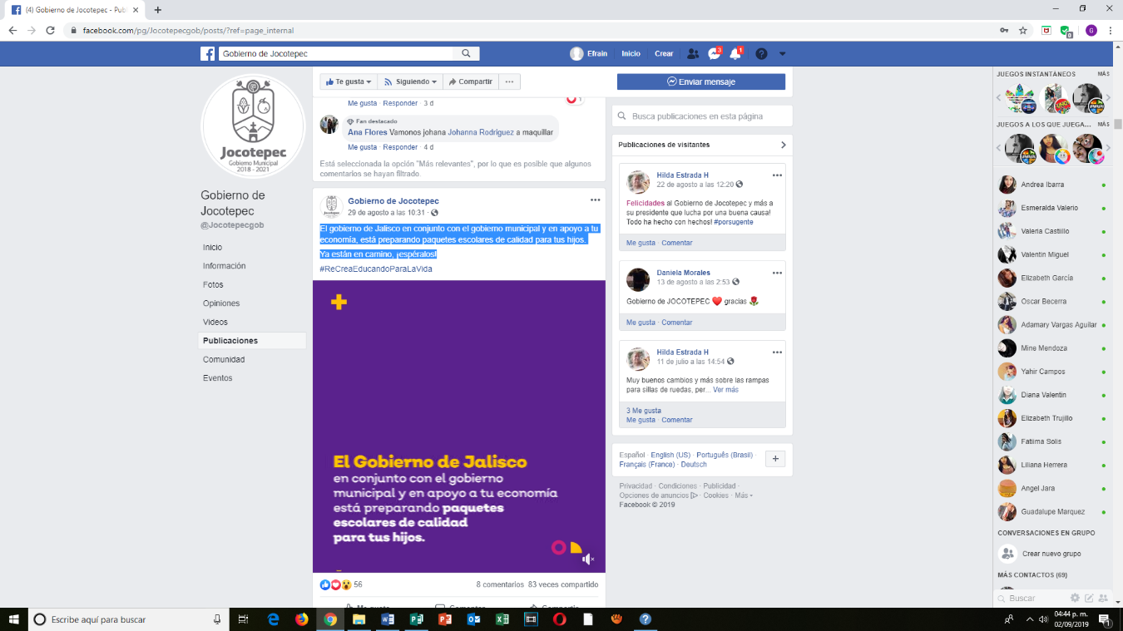
El gobierno de Jalisco en conjunto con el gobierno municipal y en apoyo a tu economía, está preparando paquetes escolares de calidad para tus hijos.

- 29 DE AGOSTO 2019
Te dejamos una pequeña muestra de lo que te puedes perder, si no acudes este sábado 31 de agosto, al #GranBaileDelRebozo, que dará inicio a las 9:00 de la noche en el Auditorio municipal Marcos Castellanos.
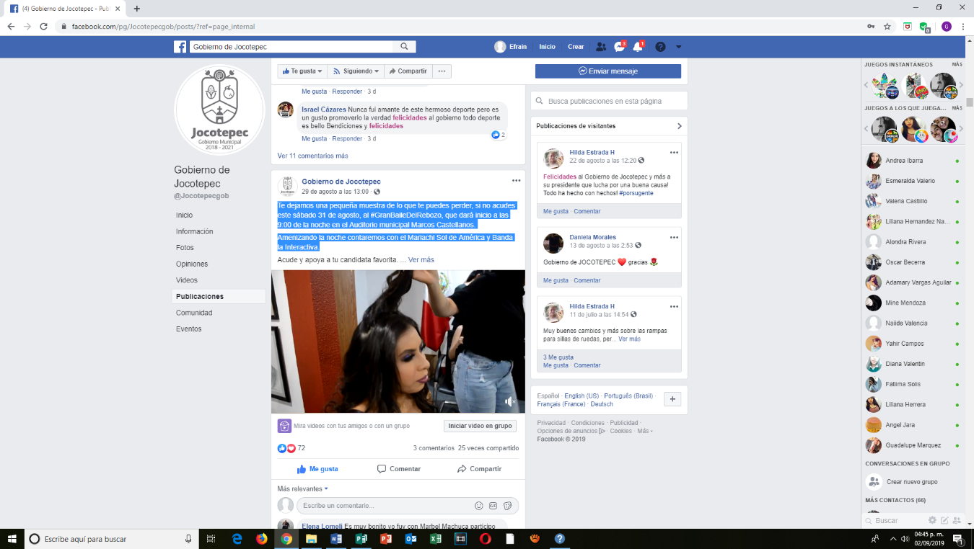
Amenizando la noche contaremos con el Mariachi Sol de América y Banda la Interactiva.

- 29 DE AGOSTO 2019
Nuestro Gobierno está comprometido con los deportistas que practican la Charrería. Por ello, te invitamos a las clases impartidas que promueven el arte ecuestre y vaquero en las Delegaciones de San Pedro Tesistán, Huejotitán y La Loma.
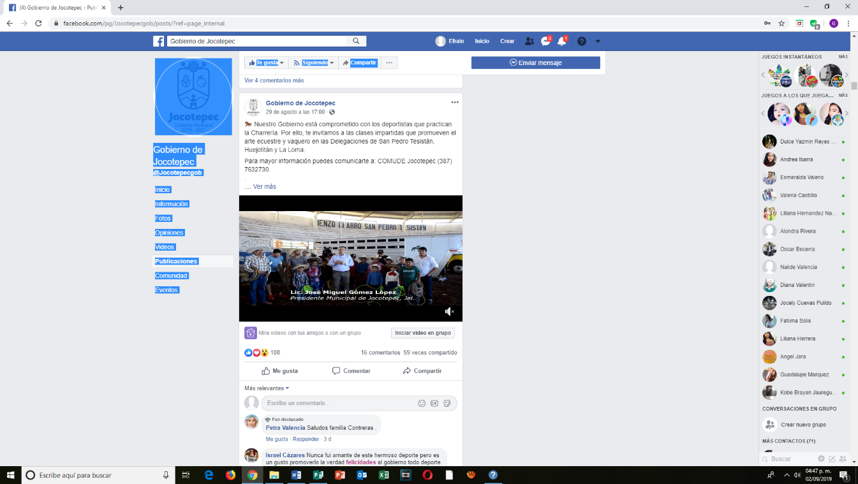

- 30 DE AGOSTO 2019
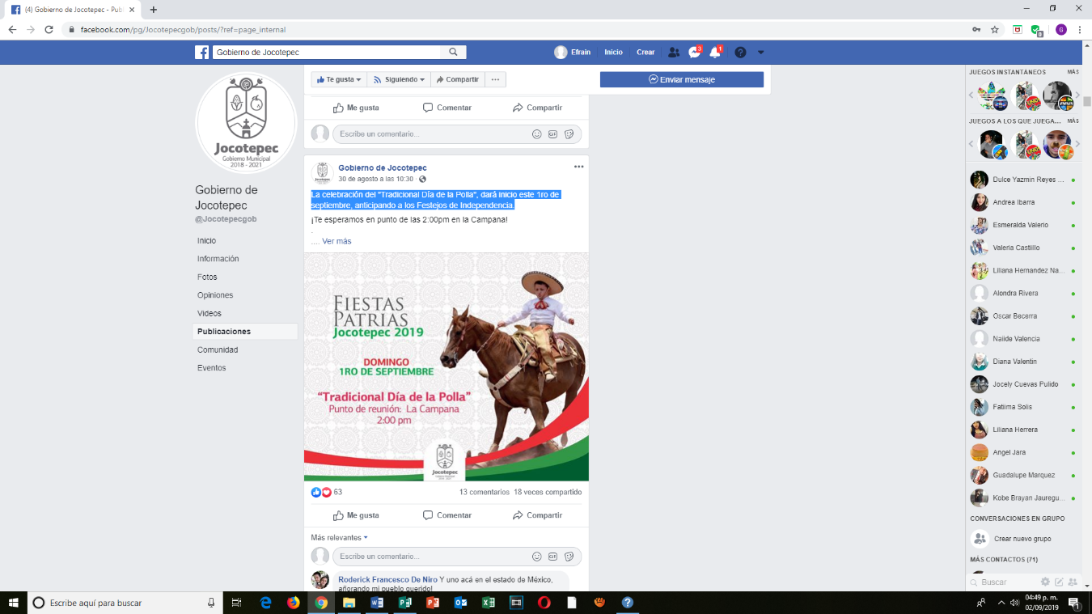
La celebración del "Tradicional Día de la Polla", dará inicio este 1ro de septiembre, anticipando a los Festejos de Independencia.

- 30 DE AGOSTO 2019
Atento aviso a la comunidad
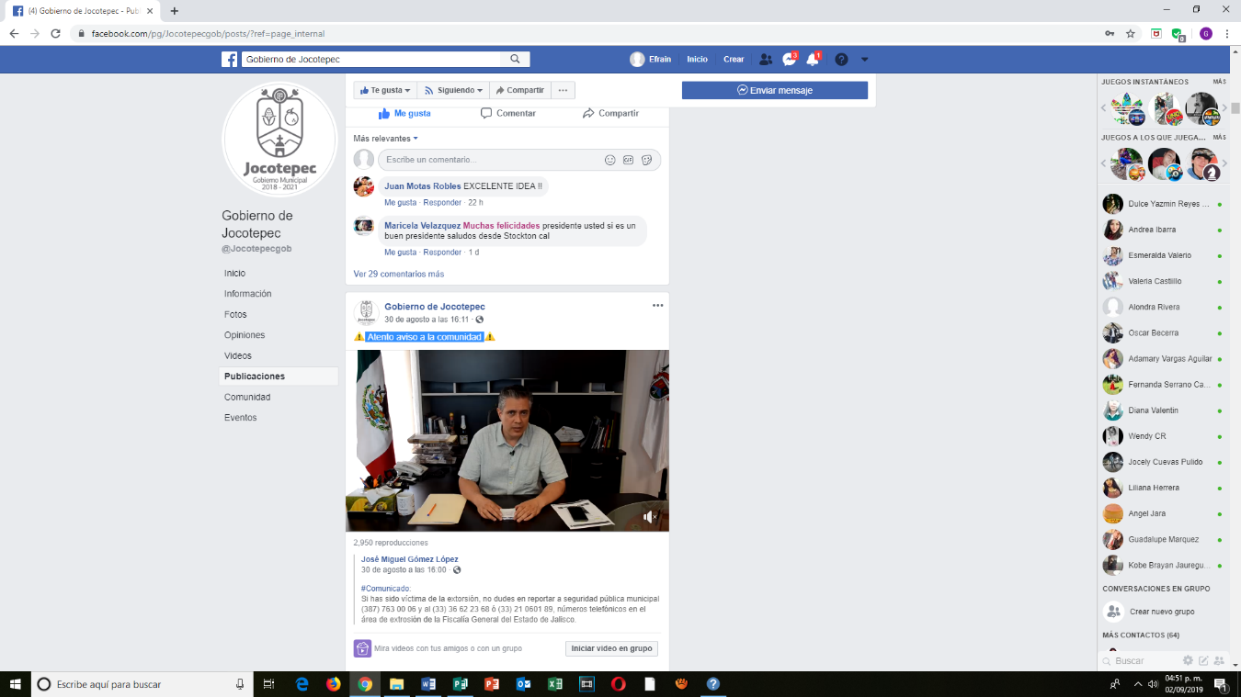

- 31 DE AGOSTO 2019
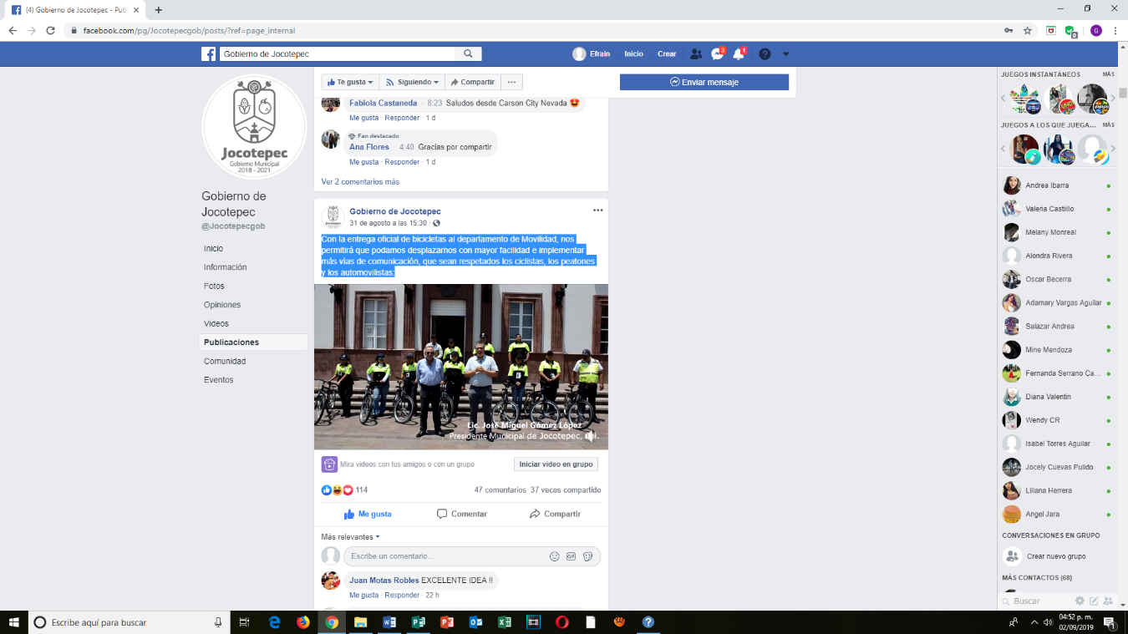
Con la entrega oficial de bicicletas al departamento de Movilidad, nos permitirá que podamos desplazarnos con mayor facilidad e implementar más vías de comunicación, que sean respetados los ciclistas, los peatones y los automovilistas:

- 31 DE AGOSTO 2019
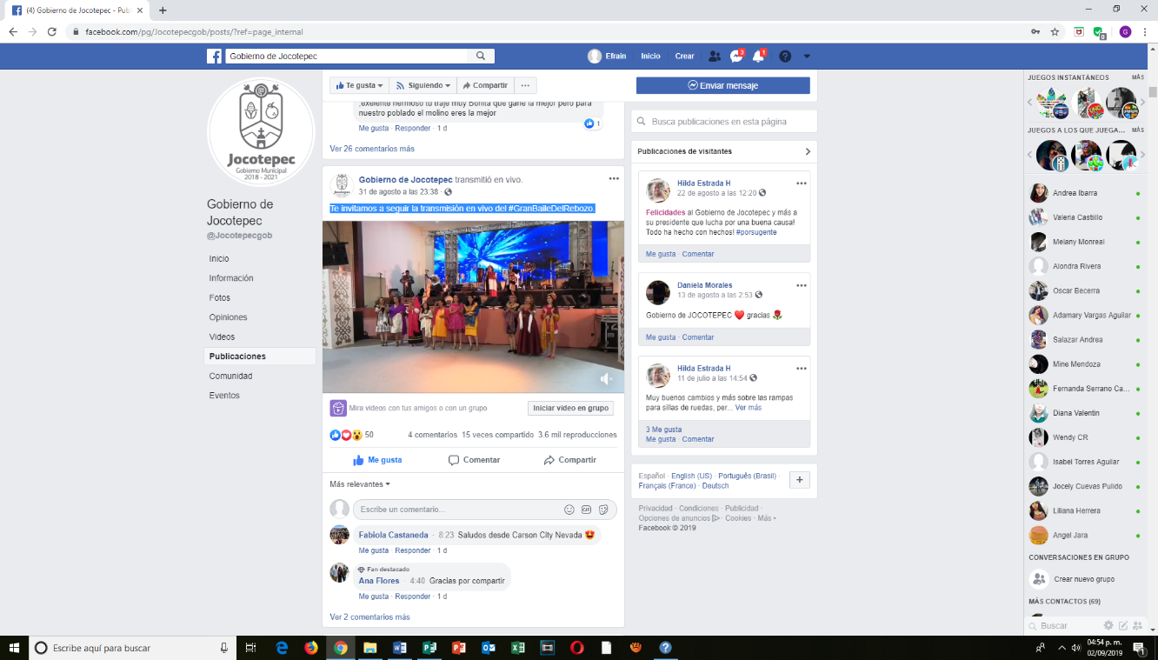
Te invitamos a seguir la transmisión en vivo del #GranBaileDelRebozo.

